INFORME DE SEGUIMIENTO
A LAS PETICIONES, QUEJAS, RECLAMOS, SOLICITUDES,
FELICITACIONES Y DENUNCIAS POR POSIBLES ACTOS DE
CORRUPCIÓN - PQRSFD

SEMESTRES JULIO A DICIEMBRE DE 2020 Y ENERO A JUNIO DE 2021

OFICINA DE CONTROL INTERNO

UNIDAD ADMINISTRATIVA ESPECIAL DE REHABILITACIÓN Y
MANTENIMIENTO VIAL - UAERMV

Bogotá D.C., Noviembre de 2021

TABLA DE CONTENIDO

1. OBJETIVO 3
2. ALCANCE 3
3. ACTIVIDADES REALIZADAS 3
4. MARCO LEGAL 4
5. IDENTIFICACIÓN DE LOS CANALES DE ATENCIÓN AL CIUDADANO CON LOS QUE CUENTA LA UAERMV 7
En el marco de la Resolución interna 316 de 2017, vigente hasta el 28/12/2020 7
5.1. Canales Físicos 7
5.2 Canales Telefónico y Virtuales 8
5.3 Canal Virtual: Sistema Distrital de Quejas y Soluciones – BOGOTÁ TE ESCUCHA 8
En el marco de la Resolución 484 de 2020, vigente a partir del 29/12/2020 9
6. IDENTIFICACIÓN DE LAS DEPENDENCIAS QUE EN LA UAERMV TRAMITAN Y HACEN SEGUIMIENTO A LAS PQRSFD RECIBIDAS, RESOLUCION 316 de 2017 10
Para esta identificación, se tomará como referencia la resolución del año 2017 y se comparará con el contenido de la resolución del año 2020: 10
7.1 INFORMES INTERNOS 13
7.1.1 Informe Interno Mensual presentado por Secretaría General- SG a la Veeduría Distrital 14
7.1.2 Informes Internos emitidos y cifras reportadas por la OAJ a la DG de la UAERMV 17
7.1.2.1 Comparación de las cifras registradas en los informes reportados por SG y OAJ en cada periodo analizado 19
7.1.2.2 Comparación de cifras reportadas en ambos informes por tipología 21
7.1.3 Informe Interno Trimestral de Gestión y Seguimiento a los Requerimientos Atendidos por la Entidad publicado en la página de Transparencia de la UAERMV 23
7.1.4. Verificación del cumplimiento a los tiempos de respuesta de las PQRSFD – segundo semestre 2019 y segundo semestre 2020 27
7.2 INFORMES EXTERNOS 33
8. APLICACIÓN DE TÉRMINOS PARA ATENDER PETICIONES A PARTIR DEL 30 DE MARZO DE 2020, EN RAZÓN A LA DECLARACION DE LA EMERGENCIA SANITARIA POR EL COVID 19 42
9. SEGUIMIENTO A LAS RECOMENDACIONES EMITIDAS POR LA OCI EN EL II SEMESTRE 2019 45
• OBSERVACIONES Y RECOMENDACIONES 52
Con fundamento en las conclusiones anteriores, esta oficina emite las siguientes recomendaciones que parten de las observaciones que se detallan, las cuales serán objeto de seguimiento en la siguiente evaluación, la cual está prevista para el mes de abril de 2022: 52

INFORME DE SEGUIMIENTO
A LAS PETICIONES, QUEJAS, RECLAMOS, SOLICITUDES, FELICITACIONES Y
DENUNCIAS POR POSIBLES ACTOS DE CORRUPCIÓN – PQRSFD SEMESTRES: JULIO – DICIEMBRE 2020 Y ENERO – JUNIO 2021

1. OBJETIVO

Verificar que las peticiones, quejas, reclamos, solicitudes, felicitaciones y denuncias por posibles actos de corrupción - PQRSFD que recibió la Unidad Administrativa Especial de Rehabilitación y Mantenimiento Vial – UAERMV, durante los semestres julio - diciembre de 2020 y enero-junio de 2021, se atendieron de acuerdo con las normas legales vigentes y, en caso de ser necesario, emitir las recomendaciones a que haya lugar.

2. ALCANCE

El presente informe resume las actividades realizadas por la Oficina de Control Interno-OCI durante 2021 para verificar el trámite de las PQRSFD recibidas en la UAERMV durante los semestres comprendidos entre julio a diciembre de 2020 y enero a junio de 2021

El informe incluye la identificación de las dependencias a cargo de tramitarlas, los informes internos que se emiten desde la Secretaría General-SG y el cumplimiento en los tiempos de respuesta a partir del informe que presenta la Oficina Asesora Jurídica-OAJ ante la Dirección General-DG; para este último aspecto, se incluye la comparación de los resultados con el mismo periodo 2019 y 2020.

Así mismo, se incluyen los análisis a los informes externos que elabora la Secretaria General de la Alcaldía Mayor a través de la Dirección Distrital de Calidad, en particular, las observaciones y recomendaciones a implementar sobre calidez, coherencia y claridad.

3. ACTIVIDADES REALIZADAS

De acuerdo con el alcance previsto, para la elaboración de este informe se llevaron a cabo las siguientes actividades en 2021:

- Identificación de los canales de atención al ciudadano en la UAERMV: descripción de los puntos de recepción físicos, virtuales, telefónicos y de centralización de PQRSFD.

- Identificación de las dependencias encargadas del trámite y seguimiento a las respuestas de las PQRSFD, de acuerdo con lo dispuesto en las Resoluciones internas 316 de septiembre 20 de 2017 y 484 de 2020 expedidas por la Unidad Administrativa Especial de Rehabilitación y Mantenimiento Vial - UAERMV; para el presente informe se tomarán como referencia ambas por estar vigentes para los periodos de análisis, ver marco legal.

- Revisión de los informes de seguimiento de PQRSFD presentados por la SG y OAJ de la UAERMV, de acuerdo a lo establecido en el Procedimiento APIC – PR – 001 GESTIÓN DE REQUERIMIENTOS PQRSFD versión 10 y la Circular Conjunta 006 de 2017 expedida por la Secretaría General de la Alcaldía Mayor y la Veeduría Distrital.

- Comparación de las cifras reportadas en el Informe Mensual de Requerimientos Ciudadanos Atendidos emitidos por la SG y los reportados en el Informe Mensual Respuestas a los Derechos de Petición y Solicitudes de Entes de Control elaborado por OAJ.

- Análisis de los resultados de la información consolidada por OCI, a partir de los informes mensuales de seguimiento a PQRSFD presentados por la OAJ a la Dirección General DG y comparación de los resultados para el mismo periodo de 2019 y 2020.

- Análisis de los Informes presentados por la Secretaría General de la Alcaldía Mayor de Bogotá sobre la gestión de peticiones a través del Sistema Distrital para la Gestión de Peticiones Ciudadanas – BOGOTÁ TE ESCUCHA.

- Análisis de las comunicaciones recibidas en la UAERMV desde la Dirección Distrital de Calidad, en cuanto a las peticiones pendientes por cerrar en el sistema y el seguimiento a la calidad de las respuestas y manejo del Sistema Bogotá Te Escucha.

- Análisis del seguimiento en la atención de las recomendaciones sobre el cumplimiento de la aplicación del Decreto Distrital 847 de 2019, regulación y asignación de funciones a la figura de Defensor del Ciudadano.

- Seguimiento a las recomendaciones emitidas por OCI en el II Semestre 2019 y I Semestre 2020 y el reporte respecto de los vencimientos en tiempo reportados por la OAJ en sus informes mensuales.

4. MARCO LEGAL

El marco legal vigente sobre el cual se fundamenta la presentación de este informe se resume en la tabla 1.

TABLA 1. MARCO LEGAL PARA ATENCIÓN DE PQRSFD
NORMA | EPÍGRAFE
Constitución Política de Colombia de 1991,  Capítulo 1° artículo 23. | Toda persona tiene derecho a presentar peticiones respetuosas a las autoridades por motivos de interés general o particular y a obtener pronta resolución (…)
Ley 1474 de 2011, artículo 76°. | Por la cual se dictan normas orientadas a fortalecer los mecanismos de prevención, investigación y sanción de actos de corrupción y la efectividad del control de la gestión pública.
Ley 1712 de 2014, artículo  4°. | Por medio de la cual se crea la Ley de Transparencia y del Derecho de Acceso a la Información Pública Nacional y se dictan otras disposiciones.
Ley 1755 de 2015, artículo 14°. | Por medio de la cual se regula el Derecho Fundamental de Petición y se sustituye un título del Código de Procedimiento Administrativo y de lo Contencioso Administrativo.
Decreto Nacional 1166 de 2016 | Por el cual se adiciona el capítulo 12 al Título 3 de la Parte 2 del Libro2 del Decreto 1069 de 2015, Decreto Único Reglamentario del Sector Justicia y del Derecho, relacionado con la presentación, tratamiento y radicación de las peticiones presentadas verbalmente
Decreto Distrital 371 de 2010 artículo 3° numeral 3. | Por el cual se establecen lineamientos para preservar y fortalecer la transparencia y para la prevención de la corrupción en las Entidades y Organismos del Distrito Capital.
Circular 006 de 2017 conjunta de la Secretaria General de la Alcaldía Mayor y la Veeduría  Distrital. | Implementación formato de elaboración y presentación de informes de quejas y reclamos.
Acuerdo 011 de 2010 Unidad Administrativa Especial de Rehabilitación y Mantenimiento Vial. | Por el cual se establece la estructura organizacional de la Unidad Administrativa Especial de Rehabilitación y Mantenimiento Vial, las funciones de sus dependencias y se dictan otras disposiciones
Resolución 055 de 2016 de la Unidad Administrativa Especial de Rehabilitación y Mantenimiento Vial. | Por la cual se delega la figura de Defensor del Ciudadano de la Unidad Administrativa Especial de Rehabilitación y Mantenimiento Vial.  Derogada por la Resolución 353 de 2021 de la DG
Resolución 316 de 2017 de la Unidad Administrativa Especial de Rehabilitación y Mantenimiento Vial. | Por medio de la cual se reglamenta el trámite interno de las peticiones formuladas ante la Unidad Administrativa Especial de Rehabilitación y Mantenimiento Vial.  Derogada por la Resolución 484 de 2020 de la DG
Circular 024 de 2017 de la  Unidad Administrativa Especial de Rehabilitación y Mantenimiento Vial | Recomendaciones generales respecto del cumplimiento de los términos de las peticiones presentadas ante la Unidad.
Circular 03 de 2018 de la Unidad Administrativa Especial de Rehabilitación y Mantenimiento Vial. | Recomendaciones generales respecto del cumplimiento de los términos de las peticiones presentadas ante la Unidad.
NORMA | EPÍGRAFE
Decreto Distrital 847 de 2019 de la Alcaldía Mayor de Bogotá. | Por medio del cual se establecen y unifican lineamientos en materia de servicio a la ciudadanía y de implementación de la Política Pública Distrital de Servicio a la Ciudadanía.
Decreto 417 de 2020 de la Presidencia de la  República. | Por el cual se declara un Estado de Emergencia Económica, Social y Ecológica en todo el territorio Nacional
Decreto Legislativo No. 491 de 2020 del Ministerio de  Justicia y del Derecho | Por el cual se adoptan medidas de urgencia para garantizar la atención y la prestación de los servicios por parte de las autoridades y los particulares que cumplan funciones públicas y se toman medidas para la protección laboral y de los contratistas de prestación de servicios de las entidades públicas, en el marco del Estado de Emergencia Económica, Social y Ecológica.
Circular Externa No. 001 de 2020 del Archivo General de la Nación. | Lineamientos para la administración de expedientes y comunicaciones oficiales.
Circular 014 de 2020 de la Secretaría General de la Alcaldía Mayor de Bogotá. | Inconvenientes técnicos en la plataforma tecnológica del Sistema  Distrital para la Gestión de Peticiones Ciudadanas “Bogotá te escucha”
Resolución No. 103 de 2020 Unidad Administrativa Especial de Rehabilitación y Mantenimiento Vial. | Por medio de la cual se suspenden los términos procesales en las actuaciones administrativas de jurisdicción coactiva al interior de la Unidad Administrativa Especial de Rehabilitación y Mantenimiento Vial UAERMV como consecuencia de la emergencia sanitaria por el COVID- 19.
Resolución No. 484 de 2020 Unidad Administrativa Especial de Rehabilitación y Mantenimiento Vial expedida el 29/12/2020. | Por medio de la cual se reglamenta el trámite interno de las peticiones formuladas ante la UNIDAD ADMINISTRATIVA ESPECIAL DE REHABILITACIÓN Y MANTENIMIENTO VIAL
Resolución 353 de 2021 de la Unidad Administrativa Especial de Rehabilitación y Mantenimiento Vial. | Por la cual se designa al Defensor(a) de la Ciudadanía de la Unidad Administrativa Especial de Rehabilitación y Mantenimiento Vial y se asignan funciones.
Ley 2080 de 2021² | Por medio de la cual se reforma el código de procedimiento administrativo y de lo contencioso administrativo - Ley 1437 de 2011- y se dictan otras disposiciones en materia de descongestión en los procesos que se tramitan ante la jurisdicción”
Fuente. Elaboración propia OCI a partir de la normatividad vigente para el asunto objeto de evaluación

² La Ley 2080 de 2021, la cual introduce cambios en materia de derecho de petición, en los artículos 1, 8, 9 y 10:

Artículo 1. Modifíquense los numerales 1 y 9 y adiciónense los numerales 10 y 11 al artículo 5° de la Ley 1437 de 2011.

Artículo 8. Adiciónese a la Ley 1437 de 2011 el artículo 53A, el cual será del siguiente tenor: Artículo 53A. Uso de medios electrónicos.

Artículo 9. Modifíquense los incisos primero y segundo del artículo 54 de la Ley 1437 de 2011.

Artículo 10. Modifíquese el artículo 56 de la Ley 1437 de 2011.

5. IDENTIFICACIÓN DE LOS CANALES DE ATENCIÓN AL CIUDADANO CON LOS QUE CUENTA LA UAERMV

En el marco de la Resolución interna 316 de 2017, vigente hasta el 28/12/2020

5.1. Canales Físicos

De acuerdo con el folleto de atención al ciudadano publicado en la página Web https://www.umv.gov.co/portal/, la entidad cuenta con dos puntos de atención personalizada para la recepción de PQRSFD de peticiones escritas, en horario de 7:00 a.m. a 4:30 p.m., así:

- Sede administrativa Calle 26 No. 57-41, Torre 8 Piso 8 –ventanilla de correspondencia.
- Oficina de Atención al Ciudadano, en la sede operativa La Elvira ubicada en la Calle 22d # 120-40 localidad de Fontibón.

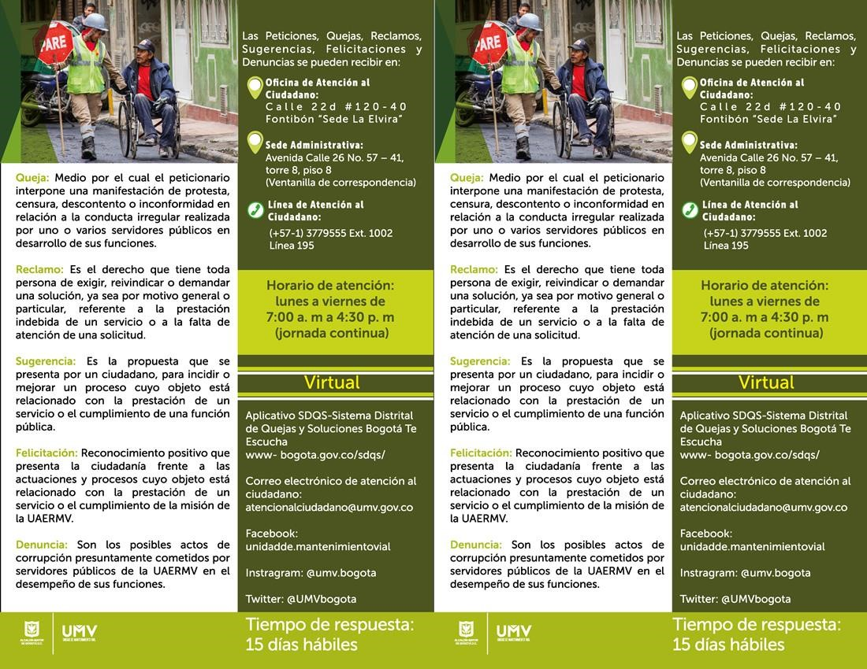
Fuente: https://www.umv.gov.co/portal/

5.2 Canales Telefónico y Virtuales

La ciudadanía en general puede contactar y consultar en la entidad cualquier tipo de requerimiento a través de los otros canales habilitados para ello, así:

- La línea telefónica 3779555 extensión 1002.
- El correo electrónico de atención al ciudadano atencionalciudadano@umv.gov.co y,
- Las redes sociales Facebook: unidad de mantenimiento vial, Instagram: @umv.bogota, Twitter: @UMVbogota.

5.3 Canal Virtual: Sistema Distrital de Quejas y Soluciones – BOGOTÁ TE ESCUCHA

Los ciudadanos pueden presentar sus peticiones a través de la página Web de la UAERMV, link: https://www.umv.gov.co/portal/, opción “Atención al Ciudadano”, pestaña “Peticiones,
Quejas, Reclamos, Solicitudes, Felicitaciones y Denuncias”, link del Sistema Distrital de Quejas y Soluciones – Bogotá te Escucha, tal como se indica en la siguiente imagen:
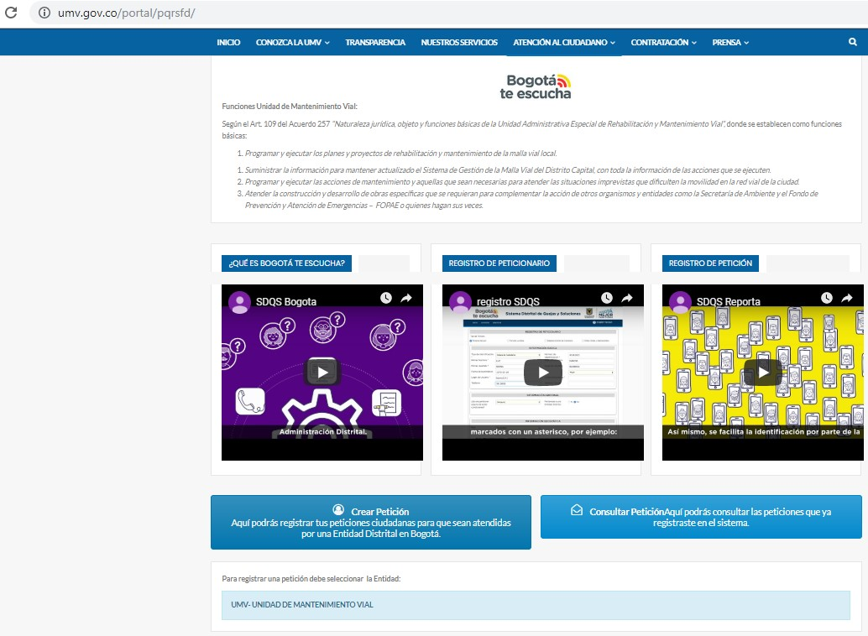

Fuente
:

https://www.umv.gov.co/portal
/

En el marco de la Resolución 484 de 2020, vigente a partir del 29/12/2020
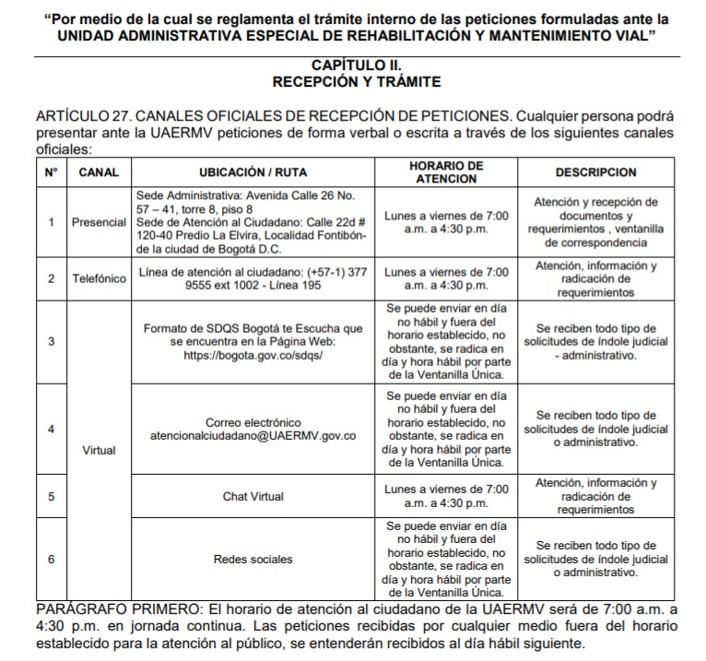

Fuente: imagen tomada del folio 9 de la Resolución interna 484 de 2020

En el folio 9 de la Resolución interna 484 de 2020 se identifican los mismos canales presenciales y virtuales; también, que se adiciona uno nuevo: el chat virtual; no obstante, se identifica un error en el correo electrónico, cuyo dominio no corresponde con el de la entidad: atencionalciudadano@umv.gov.co

6. IDENTIFICACIÓN DE LAS DEPENDENCIAS QUE EN LA UAERMV TRAMITAN Y HACEN SEGUIMIENTO A LAS PQRSFD RECIBIDAS, RESOLUCION 316 de 2017

Para esta identificación, se tomará como referencia la resolución del año 2017 y se comparará con el contenido de la resolución del año 2020:

TRÁMITE DE RECEPCIÓN:

La Resolución interna 316 de 2017 establecía en su artículo 13 lo relativo a la recepción, lo cual se mantuvo en el artículo 28 de la Resolución 484 de 2020, así:

“… RECEPCIÓN. Las peticiones presentadas a través de los canales oficiales serán recibidas por la Secretaría General que registrará la información, asignará el número de radicación correspondiente en el Sistema documental ORFEO, la clasificará, la asignará a la dependencia que por competencia deba responder la petición…
…

PARÁGRAFO SEGUNDO: Las peticiones que ingresen de manera directa por el SDQS y por los demás canales oficiales diferentes al punto de radicación, deberán ser registradas en el aplicativo Orfeo por la Secretaría General o la dependencia que haga sus veces…”

TRÁMITE DE RESPUESTA:

La Resolución interna 316 de 2017 establecía en su artículo 14 lo relativo a la competencia, lo cual se mantuvo en el artículo 29 de la Resolución 484 de 2020, así:

“…COMPETENCIA PARA DAR RESPUESTA, RESOLVER O ATENDER LAS PETICIONES. Las peticiones presentadas se asignarán para trámite a través del aplicativo ORFEO, a las dependencias según las competencias propias al interior de la Entidad. Para estos efectos serán tenidos en cuenta los Acuerdos 10 y 11 de 2010, la Resolución 331 de 2016 y demás normas que los modifiquen o adicionen…”

REPORTES SEMANALES:

La Resolución interna 316 de 2017 establecía en su artículo 21 lo relativo al seguimiento y control, lo cual modificó el artículo 34 de la Resolución 484 de 2020 indicando el proceso a cargo y la periodicidad de los informes de semanales a mensuales, así:

Resolución interna 316 de 2017: “…ARTÍCULO 21. SEGUIMIENTO Y CONTROL AL TRÁMITE DE LAS PETICIONES. La Secretaría General o la dependencia que haga sus veces, deberá reportar semanalmente a la Oficina Asesora Jurídica, de acuerdo con el formato que ésta

establezca, las peticiones recibidas, instrumento que servirá de insumo para realizar el seguimiento y control a las peticiones radicadas en la entidad…”

Resolución interna 484 de 2020 “… ARTÍCULO 34. SEGUIMIENTO Y CONTROL AL TRÁMITE DE LAS PETICIONES. La Secretaría General – Proceso de Atención a la Ciudadanía y partes interesadas, deberá realizar mensualmente, informe de las peticiones recibidas, instrumento que servirá de insumo para realizar el seguimiento y control a las peticiones radicadas en la UAERMV.

INFORMES MENSUALES A CARGO DE OAJ:

El Acuerdo 011 de 2010² de la UAERMV, Título II FUNCIONES, Capítulo I. DIRECCIÓN GENERAL, Artículo 3° OFICINA ASESORA JURÍDICA, Numeral 9° establece entre sus funciones: “…Hacer seguimiento y control a la atención de los Derechos de petición que se dirijan a la entidad…”.

En el Procedimiento GJUR-PR-009-V3 CONTROL DE DERECHOS DE PETICIONES Y SOLICITUDES DE INFORMACIÓN se indica como descripción de la actividad No. 5: “emitir un informe mensual que evidencie el número de peticiones recibidas, peticiones vencidas, peticiones pendientes de respuesta y las dependencias a cargo” con la observación: “ El Informe será dirigido al Director General con copia a todos los directivos con el fin de adoptar las medidas pertinentes”, subrayado fuera de texto.

INFORME SEMESTRAL:

En el marco del rol LIDERAZGO ESTRATÉGICO³ establecido en el Decreto 648 de 2017⁴, corresponde a la Oficina de Control Interno – OCI verificar que se atiendan las PQRSFD, de acuerdo con las normas legales vigentes, en cumplimiento de Artículo 76 de Ley 1474 de 2011, que ordena:

“… La oficina de control interno deberá vigilar que la atención se preste de acuerdo con las normas legales vigentes y rendirá a la administración de la entidad un informe semestral sobre el particular…”

De acuerdo con la normatividad citada, se consolidaron en la tabla 2 y 3 el resumen de la recepción, el trámite, la atención y los reportes que se generan en la atención a PQRSDF en la UAERMV:

TABLA 2. TRÁMITE, REPORTES Y SEGUIMIENTO A LAS PQRSFD RESOLUCIÓN INTERNA 316 DE 2017 VIGENTE HASTA EL 28/12/2020

ACCIÓN | SECRETARÍA GENERAL SG | OFICINA ASESORA JURÍDICA-OAJ | OFICINA DE  CONTROL INTERNO-  OCI
RECIBIR | • Radica en ORFEO las peticiones allegadas a la entidad incluyendo las que recibe la Gerencia GASA en obra y las que recibe OAP por redes sociales. | NA | NA
HACER  SEGUIMIENTO | • Remite información semanal a la OAJ sobre las peticiones allegadas. | Recibe de SG información semanal de las peticiones allegadas. | Vigila el cumplimiento de las disposiciones legales en materia de PQRSFD.
ELABORAR INFORMES | • Informe Mensual de  Requerimientos Ciudadanos  Atendidos a la Veeduría Distrital | • Informe mensual de seguimiento de PQRSFD presentado a la Dirección General . | - Emite reportes sobre el cumplimiento de los tiempos de respuesta de las PQRSFD al Comité CICCI.  - Emite informes de seguimiento semestral a las PQRSFD
Fuente: Elaboración propia a partir de: Resolución interna 316 de 2017 y Acuerdo UAERMV - 011 de 2010, Procedimiento interno Gestión de Requerimientos PQRSFD – código APIC – PR – 001 Versión 10. Ley 1474 de 2011, Decreto Nacional 648 de 2017.

TABLA 3. TRÁMITE, REPORTES Y SEGUIMIENTO A LAS PQRSFD RESOLUCIÓN 484 DE 2020 VIGENTE A PARTIR DEL 29/12/2020

ACCIÓN | SECRETARÍA GENERAL SG | OFICINA ASESORA JURÍDICA-OAJ | OFICINA DE  CONTROL INTERNO-  OCI
RECIBIR | • Radica en ORFEO las peticiones allegadas a la entidad a través de canales oficiales así como las que ingresen de manera directa por el SDQS y por los demás canales oficiales. | NA | NA
HACER  SEGUIMIENTO | • Remite información mensualmente a la OAJ sobre las peticiones allegadas. | Recibe de SG  información  mensualmente de las peticiones allegadas. | Vigila el cumplimiento de las disposiciones legales en materia de PQRSFD.
ELABORAR INFORMES | • A través de APIC- realizará mensualmente informe de peticiones recibidas. | • Informe mensual de seguimiento de PQRSFD presentado a la Dirección General. | - Emite reportes sobre el cumplimiento de los tiempos de respuesta de las PQRSFD al Comité CICCI.  - Emite informes de seguimiento semestral a las PQRSFD

Fuente: Elaboración propia a partir de: Resolución interna 484 de 2020 Acuerdo UAERMV - 011 de 2010, Procedimiento interno Gestión de Requerimientos PQRSFD – código APIC – PR – 001 Versión 10. Ley 1474 de 2011, Decreto Nacional 648 de 2017.

Derivado de las tablas anteriores, se observa que la UAERMV introdujo una modificación para que desde la SG se remitiera a la OAJ la información relacionada con PQRSFD, dado que en el marco de la Resolución 316 de 2017 se establecía que se realizaría semanalmente, mientras que la Resolución 484 de 2020 se modificó el término a mensualmente.

Se concluye que, tanto en la resolución 316 de 2017, como en la 484 de 2020, se definieron los roles y responsabilidades para recepción, tramité, seguimiento y reporte que se requieren para atender las PQRSFD en la UAERMV, regulados por la normatividad interna, de acuerdo con la competencia de las dependencias, para dar cumplimiento a políticas nacionales y
distritales | .

7. INFORMES DE SEGUIMIENTO A LA ATENCIÓN DE PQRSFD PRESENTADOS DURANTE EL PERIODO JULIO A DICIEMBRE DE 2020.

Como parte del presente informe, se realizará el análisis y verificación de los informes internos que emite la UAERMV y los externos emitidos por la Secretaría General de la Alcaldía Mayor en relación con la gestión de la entidad en la atención de PQRSDF.

7.1 INFORMES INTERNOS

De conformidad con la normatividad citada, como parte de los informes analizados que se elaboran al interior de la UAERMV, se tienen los siguientes:

- Informes mensuales presentados por SG a la Veeduría Distrital;
- Informes mensuales remitidos por la OAJ a la DG; y
- El Informe trimestral de Gestión y Seguimiento a los requerimientos atendidos publicados por SG en la página de Transparencia de la UAERMV.

7.1.1 Informe Interno Mensual presentado por Secretaría General- SG a la Veeduría Distrital.

La SG publica en la página Web de la Veeduría Distrital, el Informe Mensual de Requerimientos Ciudadanos, en cumplimiento del Decreto Distrital No. 371 de 2010 Artículo 3° numeral 3 que establece:

“… Artículo 3º - DE LOS PROCESOS DE ATENCIÓN AL CIUDADANO, LOS SISTEMAS
DE INFORMACIÓN Y ATENCIÓN DE LAS PETICIONES, QUEJAS, RECLAMOS Y SUGERENCIAS DE LOS CUIDADANOS (SIC), EN EL DISTRITO CAPITAL. Con la finalidad de asegurar la prestación de los servicios en condiciones de equidad, transparencia y respeto, así como la racionalización de los trámites, la efectividad de estos y el fácil acceso a éstos, las entidades del Distrito Capital deben garantizar:
…
3) El registro de la totalidad de las quejas, reclamos, sugerencias y solicitudes de información que reciba cada Entidad, por los diferentes canales, en el Sistema Distrital de Quejas y Soluciones, así como también la elaboración de un informe estadístico mensual de estos requerimientos, a partir de los reportes generados por el mismo, el cual deberá ser remitido a la Secretaría General de la Alcaldía Mayor de Bogotá, D.C., y a la Veeduría Distrital, con el fin de obtener una información estadística precisa, correspondiente a cada entidad…”

En desarrollo del presente informe, esta oficina consultó en la página Web de la Veeduría Distrital a través del link http://redquejas.veeduriadistrital.gov.co:82/# para verificar el cumplimiento del decreto mencionado y acorde con los lineamientos de la Circular 006 de 2017, obtuvo el estado de las publicaciones que se indica en la tabla 4.

TABLA 4. INFORMES PQRSFD EMITIDOS POR SG A LA VEEDURÍA DISTRITAL OBSERVACIONES REGISTRADAS II SEMESTRE 2020

PERIODO | FECHA DE  REPORTE | PQRSFD  REPORTADOS POR LA SG | ESTADO  QUE  REPORTA LA  VEEDURÍA  DISTRITAL | OBSERVACIONES  TOMADAS DE LA PÁGINA  DE LA VEEDURÍA DISTRITAL
Julio | Agosto 25 | 161 | Aprobado | SE DA APROBACIÓN AL INFORME  CORRESPONDIENTE AL

MES DE JULIO, SIN EMBARGO QUEDARÁ LA ANOTACIÓN DE LA NO EXISTENCIA DEL ANÁLISIS. ES
ABSOLUTAMENTE
NECESARIO QUE SE ELABORE EL MISMO SE RECOMIENDA
ELABORARLO SIEMPRE EN EL CAMPO DESTINADO PARA ELLO.
Agosto | Septiembre 11 | 114 | Aprobado | SE REALIZA UN BUEN ANÁLISIS DE LA  INFORMACIÓN.
Septiembre | Octubre 14 | 123 | Sin revisar análisis | SIN OBSERVACIONES
Octubre | Noviembre 13 | 101 | Aprobado | SIN OBSERVACIONES
Noviembre | Diciembre 7 | 182 | Aprobado | SIN OBSERVACIONES
Diciembre | Enero 14 | 311 | Sin revisar | SIN OBSERVACIONES
Total |  | 992

Fuente: Elaboración propia a partir de los reportes publicados en la aplicación de la Veeduría Distrital a través del link http://redquejas.veeduriadistrital.gov.co:82/#

TABLA 5. INFORMES PQRSFD EMITIDOS POR SG A LA VEEDURÍA DISTRITAL OBSERVACIONES REGISTRADAS I - SEMESTRE 2021

PERIODO | FECHA DE  REPORTE | PQRSFD  REPORTADOS POR LA SG | ESTADO  QUE  REPORTA LA  VEEDURÍA  DISTRITAL | OBSERVACIONES TOMADAS  DE LA PÁGINA DE LA  VEEDURÍA DISTRITAL
Enero | Febrero 11 | 91 | Rechazado | AL PARECER EL EXCEL QUE SE CARGÓ PRESENTA ERRORES POR ESTA RAZÓN NO SE GENERARON LAS GRÁFICAS CORRESPONDIENTES.
Febrero | Marzo 15 | 117 | Aprobado | SIN EMBARGO, PARA PRÓXIMOS INFORMES, ES IMPORTANTE INFORMAR CUÁLES SON LAS ACCIONES QUE IMPLEMENTAN DESDE SERVICIO AL CIUDADANO PARA  MEJORAR LOS TIEMPOS  PROMEDIO DE RESPUESTA EN DEPENDENCIAS QUE TIENEN MÁS DE 30 DÍAS DE GESTIÓN  SUPERANDO LOS TÉRMINOS
Marzo | Abril 12 | 192 | Aprobado | SIN OBSERVACIONES
Abril | Mayo 11 | 121 | Aprobado | SIN OBSERVACIONES
Mayo | Junio 15 | 104 | Aprobado | SIN OBSERVACIONES
Junio | Julio 16 | 127 | Aprobado | SE REQUIERE CONTINUAR CON LAS ACCIONES DE MEJORA PARA QUE LOS TIEMPOS DE RESPUESTA SEAN LOS ESTABLECIDOS POR LA  NORMA.
Total |  | 752

Fuente: Elaboración propia a partir de los reportes publicados en la aplicación de la Veeduría Distrital a través del link http://redquejas.veeduriadistrital.gov.co:82/#

- Del resumen anterior, se obtiene que en el segundo semestre 2020, la UAERMV presentó seis (6) informes para el periodo evaluado, de los cuales cuatro (4) fueron aprobados, y dos (2) registran la nota “sin revisar”.

- En el primer semestre 2021, la UAERMV presento seis (6) informes para el periodo evaluado, de los cuales cinco (5) fueron aprobados y uno (1) fue rechazado.

Es importante indicar que el sistema no explica por qué no fueron revisados, pero en el caso del informe “Rechazado” explica que no se generaron las gráficas, al parecer, por un error en Excel.

Se evidencia que la totalidad fueron presentados dentro del término de acuerdo con lo establecido en la Circular 006 del 06 de marzo de 2017 “…el informe deberá ser presentado tanto a la Secretaria General, como a la Veeduría Distrital, a más tardar los primeros 15 días hábiles del mes siguiente al respectivo corte.”

Así mismo, se concluye que la entidad reportó haber recibido:

- 992 peticiones, durante el segundo semestre de 2020;
- 752 peticiones, durante el primer semestre 2021

Se confirmó que los informes presentados obedecen a lineamientos de la Veeduría Distrital
donde se hace énfasis en tipología, tipos de consulta y canales de interacción.

7.1.2 Informes Internos emitidos y cifras reportadas por la OAJ a la DG de la UAERMV

Con fundamento en los Informes Mensuales de PQRSDF emitidos por OAJ se obtuvo la siguiente información:

- Durante el segundo semestre de 2020 se presentaron a la DG cuatro (4) informes mensuales y durante el mes de marzo de 2021 se presentaron dos (2), tal como se indica en la tabla 6:

TABLA 6. INFORMES DE SEGUIMIENTO A PQRSFD EMITIDOS POR OAJ A DG SEGUNDO SEMESTRE 2020

PERIODO DEL  INFORME | INFORME MENSUAL DE RESPUESTAS A LOS DERECHOS DE PETICIÓN Y  SOLICITUDES
 | NO. DE RADICADO ORFEO | FECHA DE EMISIÓN | No. DE  SOLICITUDES  REPORTADAS RECIBIDAS
JULIO | 20211400046413 | Marzo 26 de 2021 | 311
AGOSTO | 20211400046413 | Marzo 26 de 2021 | 282
SEPTIEMBRE | 20201400069013 | Septiembre 30 de 2020 | 273
OCTUBRE | 20201400079173 | Noviembre 5 de 2020 | 339
NOVIEMBRE | 20201400091843 | Diciembre 7 de 2020 | 386
DICIEMBRE | 20201400101543 | Diciembre 31 de 2020 | 438
TOTAL, DE SOLICITUDES RECIBIDAS EN EL SEGUNDO SEMESTRE 2020 |  |  | 2.029
Fuente: Elaboración propia a partir de los informes emitidos por la OAJ según los radicados enunciados

No obstante, no estar estipulada la fecha de presentación de estos los informes en la normativa interna, se observa que los informes correspondientes al mes de julio y agosto de 2020, se presentaron en 2021 con más de 180 días calendario posterior a la fecha de corte y por solicitud de esta oficina fueron elaborados, los demás se realizaron
oportunamente.

Durante segundo I semestre de 2021, se presentaron a la DG seis (6) informes, tal como se indica en la tabla 7.

TABLA 7. INFORMES DE SEGUIMIENTO A PQRSFD EMITIDOS POR OAJ A DG PRIMER SEMESTRE 2021

PERIODO DEL  INFORME | INFORME MENSUAL DE RESPUESTAS A LOS DERECHOS DE PETICIÓN Y  SOLICITUDES
 | NO. DE RADICADO ORFEO | FECHA DE  EMISIÓN | No. DE  SOLICITUDES  REPORTADAS RECIBIDAS
ENERO | 20211400024033 | Febrero 08 del 2021 | 237*
FEBRERO | 20211400041343 | Marzo 05 del 2021 | 266
MARZO | 20211400047963 | Abril 06 del 2021 | 361
ABRIL | 20211400058963 | Mayo 11 del 2021 | 303
MAYO | 20211400068183 | Junio 16 del 2021 | 299
JUNIO | 20211400076333 | Julio 15 del 2021 | 363
TOTAL, DE SOLICITUDES RECIBIDAS EN EL PRIMER SEMESTRE 2021 |  |  | 1.829
Fuente: Elaboración propia a partir de los informes emitidos por la OAJ según los radicados enunciados.
Nota: la cifra en rojo fue reportada en su momento por OAJ; no obstante, en noviembre se recibió alcance con ajuste.

De acuerdo con la tabla anterior para el primer semestre de 2021, todos los informes fueron radicados en el siguiente mes, es decir con menos de 15 días hábiles de su presentación.

No obstante, es importante aclarar que el día 16/11/2021, esta oficina solicitó a la OAJ aclaración frente a las cifras reportadas en informe del mes de enero 2021, dado que se observó una inconsistencia entre el número de peticiones con respuesta extemporánea que se registraba 70 y el texto final del mismo reporte, que indica que no hubo peticiones extemporáneas en el mes de enero; en respuesta, la OAJ indicó mediante correo electrónico que por error se digitaron 70 peticiones extemporáneas, pero que no hubo ninguna. Se presenta la imagen del correo recibido “Alcance al radicado 20211400024033”.

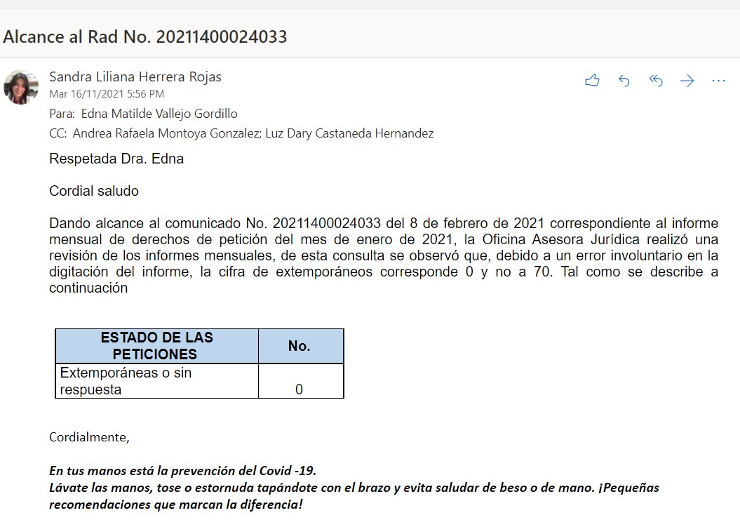

En reunión vía Teams, la profesional de OAJ, confirmo que el número total de peticiones recibidas en el mes de enero corresponde a 167 y no 237 como quedo registrado en el informe radicado 20211400024033.

Por lo anterior, para este análisis se tomará como cifra oficial 167 para el mes de enero de 2021, lo cual modifica el total de peticiones recibidas en el primer semestre 2021 que corresponda a 1.759 y no a 1.829.

7.1.2.1 Comparación de las cifras registradas en los informes reportados por SG y OAJ en cada periodo analizado.

Producto del análisis y consolidación de las cifras reportadas por SG en los informes publicados en la página Web de la Veeduría Distrital y los informes de seguimiento PQRSFD emitidos por la OAJ a la DG, se consolidó el total de las peticiones allegadas a la UAERMV, en las tablas 8 y 9, para los dos periodos analizados.

TABLA 8. CIFRAS EN LOS INFORMES DE LA OAJ Y LA SG SEGUNDO SEMESTRE 2020

PERIODO DEL  INFORME | INFORMES EMITIDOS POR OAJ A LA DG |  |  | INFORMES  RENDIDOS POR  SG A LA  VEEDURÍA  DISTRITAL | DIFERENCIA
 | No. DE RADICADO  ORFEO | FECHA DE  EMISIÓN | No. DE  SOLICITUDES  REPORTADAS | No. DE  SOLICITUDES  REPORTADAS
Julio | 20211400046413 | 26/03/2021 | 311 | 161 | 150
Agosto | 20211400046413 | 26/03/2021 | 282 | 114 | 168
Septiembre | 20201400069013 | 30/09/2020 | 273 | 123 | 150
Octubre | 20201400079173 | 5/11/2020 | 339 | 101 | 238
Noviembre | 20201400091843 | 07/12/2020 | 386 | 182 | 204
Diciembre | 20201400101543 | 31/12/2020 | 438 | 311 | 127
TOTAL |  |  | 2.029 | 992 | 1.037

Fuente. Elaboración a partir de los informes emitidos por la SG y la OAJ

TABLA 9. CIFRAS EN LOS INFORMES DE LA OAJ Y LA SG PRIMER SEMESTRE 2021

PERIODO DEL  INFORME | INFORMES EMITIDOS POR OAJ A LA DG |  |  | INFORMES RENDIDOS POR SG A LA VEEDURÍA  DISTRITAL | DIFERENCIA
 | No. DE RADICADO  ORFEO | FECHA DE  EMISIÓN | No. DE  SOLICITUDES  REPORTADAS | No. DE SOLICITUDES REPORTADAS
ENERO | 20211400024033 | 08/02/2021 | 167 | 91 | 76
FEBRERO | 20211400041343 | 05/03/2021 | 266 | 117 | 149
MARZO | 20211400047963 | 06/04/2021 | 361 | 192 | 169
ABRIL | 20211400058963 | 11/05/2021 | 303 | 121 | 182
MAYO | 20211400068183 | 16/06/2021 | 299 | 104 | 195
JUNIO | 20211400076333 | 15/07/2021 | 363 | 127 | 236
TOTAL |  |  | 1.759 | 752 | 1.007
Fuente. Elaboración a partir de los informes emitidos por la SG y la OAJ.

De las tablas anteriores se obtiene que, de los informes presentados por la OAJ, del total de las peticiones radicadas en la entidad:

- Durante el segundo semestre de 2020, fue de 2.029 y según los informes reportados por SG a la Veeduría Distrital fue 992 con una diferencia de 1.037 peticiones radicadas; periodos de los cuales de 6 meses en 6 presenta diferencia.

- Durante el primer semestre de 2021 fue de 1.759 y según los informes reportados por SG a la Veeduría Distrital fue 752 con una diferencia de 1.007 peticiones radicadas; así mismo, en cada mes se presenta diferencia.

7.1.2.2 Comparación de cifras reportadas en ambos informes por tipología

Teniendo en cuenta que los informes no registran las mismas tipologías, como parte del análisis se tomaron 3 de ellas que son comparables: derechos de petición de interés general, de interés particular y de solicitud de información.

De los datos obtenidos, al compararlos para cada uno de los meses se obtuvieron los resultados que registran las tablas 10 y 11, y se confirma diferencia entre las cifras reportadas en cada informe,

TABLA 10. COMPARACIÓN DE REGISTROS EN TRES TIPOLOGÍAS TOMADAS DE INFORMES DE LA OAJ Y LA SG SEGUNDO SEMESTRE 2020

PERIODO | REPORTE | DERECHOS DE PETICIÓN |  | SOLICITUD DE INFORMACIÓN
 |  | INTERES GENERAL | INTERES PARTICULAR
Julio | SG | 93 | 82 | 48
 | OAJ | 93 | 82 | 48
Agosto | SG | 111 | 82 | 19
 | OAJ | 111 | 82 | 19
Septiembre | SG | 113 | 78 | 22
 | OAJ | 104 | 65 | 22
Octubre | SG | 133 | 76 | 21
 | OAJ | 132 | 76 | 23
Noviembre | SG | 138 | 90 | 35
 | OAJ | 139 | 90 | 35
Diciembre | SG | 206 | 67 | 83
 | OAJ | 198 | 62 | 79
Fuente: Elaboración propia a partir de las cifras tomadas de los informes emitidos por SG y OAJ

TABLA 11. COMPARACIÓN DE REGISTROS EN TRES TIPOLOGÍAS TOMADAS DE INFORMES DE LA SG y la OAJ PRIMER SEMESTRE 2021

PERIODO | REPORTE | DERECHOS DE PETICIÓN |  | SOLICITUD DE INFORMACIÓN
 |  | INTERES GENERAL | INTERES PARTICULAR
ENERO | SG | 89 | 1 | 16
 | OAJ | 87 | 72 | 15
FEBRERO | SG | 142 | 12 | 29
 | OAJ | 142 | 12 | 29
MARZO | SG | 210 | 12 | 34
 | OAJ | 195 | 12 | 32
ABRIL | SG | 160 | 8 | 15
 | OAJ | 160 | 8 | 15
MAYO | SG | 200 | 7 | 8
 | OAJ | 199 | 7 | 8
JUNIO | SG | 231 | 7 | 6
 | OAJ | 231 | 7 | 6
Fuente: Elaboración propia a partir de las cifras tomadas de los informes emitidos por SG y OAJ

De las tablas anteriores, se obtiene que al comparar:

- Durante el II semestre de 2020: 4 periodos registran diferencias en las cifras reportadas por OAJ frente a los informes remitidos por la SG en los meses septiembre, octubre, noviembre y diciembre de 2020

- Durante el I semestre de 2021: 3 periodos registran diferencias en las cifras reportadas por OAJ frente a los informes remitidos por la SG en los meses de enero, marzo y mayo de 2021.

TABLA 12. COMPARACIÓN TOTAL POR TIPOLOGÍA, INFORMES SG – OAJ
Periodo julio – diciembre de 2020.

SECRETARIA GENERAL -SG |  |  | OFICINA ASESORA JURÍDICA-OAJ
Derechos  Petición  Interés  General | Derechos  Petición  Interés  Particular | Solicitud de información | Derechos  Petición  Interés  General | Derechos  Petición  Interés  Particular | Solicitud de Información
794 | 475 | 298 | 777 | 457 | 226
1.567 |  |  | 1.460
Fuente: elaboración propia OCI

TABLA 13. COMPARACIÓN TOTAL POR TIPOLOGÍA, INFORMES SG - OAJ PRIMER SEMESTRE 2021

SECRETARIA GENERAL-SG |  |  | OFICINA ASESORA JURÍDICA-OAJ
Derechos  Petición  Interés | Derechos  Petición  Interés | Solicitud de información | Derechos  Petición  Interés | Derechos  Petición  Interés  Particular | Solicitud de Información
General | Particular |  | General
1.032 | 47 | 108 | 1.014 | 118 | 105
1.187 |  |  | 1.237
Fuente: elaboración propia OCI

De las tablas anteriores, se observa que, al comparar las tipologías para derechos de petición de interés general, de interés particular y las solicitudes de información, entre los informes emitidos por la SG y OAJ:

- En el segundo semestre de 2020, existe una diferencia de 107 peticiones. - En el primer semestre de 2021, existe una diferencia de 50 peticiones

7.1.3 Informe Interno Trimestral de Gestión y Seguimiento a los Requerimientos Atendidos por la Entidad publicado en la página de Transparencia de la UAERMV

En la página Web de la entidad, en el link de Transparencia, numeral 9.8 se identificó que en “Informe de PQRSFD y Solicitudes de acceso a la Información” se encuentran publicados los informes trimestrales de PQRSFD: julio a septiembre de 2020 y octubre a diciembre de 2020; así mismo, informes correspondientes a los trimestres enero a marzo del 2021 y abril a junio de 2021; de acuerdo con la información que se registra en estos documentos, se muestra el número de PQRSFD tramitados por la UAERMV:

- En el tercer y cuarto trimestre de 2020, se consolidó la tabla 14.

TABLA 14. CIFRAS DEL INFORME INTERNO TRIMESTRAL DE GESTIÓN Y SEGUIMIENTO A

LOS REQUERIMIENTOS ATENDIDOS POR LA ENTIDAD PUBLICADO EN LA PÁGINA DE TRANSPARENCIA. TRIMESTRES 3 Y 4 DE 2020

TRIMESTRE |  | PERIODO | N. PETICIONES
III trimestre |  | Julio | 311
 |  | Agosto | 282
 |  | Septiembre | 319
IV Trimestre |  | Octubre | 340
 |  | Noviembre | 388
 |  | Diciembre | 462
 | Total PQRSFD |  | 2.102
Fuente. Elaboración propia a partir de los informes trimestrales de gestión y seguimiento a los requerimientos atendidos por la entidad en el link: https://www.umv.gov.co/portal/transparencia/

TABLA 15. CIFRAS DEL INFORME INTERNO TRIMESTRAL DE GESTIÓN Y SEGUIMIENTO A

LOS REQUERIMIENTOS ATENDIDOS POR LA ENTIDAD PUBLICADO EN LA PÁGINA DE TRANSPARENCIA. TRIMESTRES 1 Y 2 DE 2021

TRIMESTRE |  | PERIODO | N. PETICIONES
I trimestre |  | Enero | 172
 |  | Febrero | 267
 |  | Marzo | 381
II Trimestre |  | Abril | 303
 |  | Mayo | 299
 |  | Junio | 363
 | Total P | QRSFD | 1.785
Fuente: elaboración OCI a partir de los informes publicados por SG
https://www.umv.gov.co/portal/transparencia/#Instrumentos-de-Gestion-de-Informacion-Publica

De las tablas anteriores se concluye que:

- Durante el tercer y cuarto trimestre de 2020, la UAERMV recibió un total de 2.102 PQRSFD.
- Durante el primer y segundo trimestre de 2021, la UAERMV recibió un total de 1.785 PQRSFD.

Al comparar las cifras anteriores con las reportadas en los informes remitidos por la OAJ a la DG, se obtienen las tablas 16 y 17, donde se identifican diferencias:

TABLA 16. COMPARACIÓN CIFRAS REPORTADAS EN INFORME TRIMESTRAL DE SEGUIMIENTO E INFORMES REMITIDOS POR LA OAJ A LA DG -2020

PERIODO | INFORME TRIMESTRAL DE  GESTIÓN Y SEGUIMIENTO A  LOS REQUERIMIENTOS  ATENDIDOS POR LA UMV | INFORMES REMITIDOS POR LA OAJ A LA DG | DIFERENCIA
JULIO | 311 | 311 | 0
AGOSTO | 282 | 282 | 0
SEPTIEMBRE | 319 | 273 | 46
OCTUBRE | 340 | 339 | 1
NOVIEMBRE | 388 | 386 | 2
DICIEMBRE | 462 | 438 | 24
Total | 2.102 | 2.029 | 73
Fuente: Elaboración propia OCI a partir de los informes trimestrales radicados ORFEO 20201400101543 y 20211180003683 , y de los informes mensuales 20191400052353, 20201400003803, 20191400044423, 20191400048753, 20191400040253, 20191400053933, 20191400057273.

TABLA 17. COMPARACIÓN CIFRAS REPORTADAS EN INFORME TRIMESTRAL DE SEGUIMIENTO E INFORMES REMITIDOS POR LA OAJ A LA DG I-SEMESTRE 2021.

PERIODO | INFORME TRIMESTRAL DE  GESTIÓN Y SEGUIMIENTO A  LOS REQUERIMIENTOS  ATENDIDOS POR LA UMV | INFORMES REMITIDOS POR LA OAJ A LA DG | DIFERENCIA
ENERO | 172 | 167 | 5
FEBRERO | 267 | 266 | 1
MARZO | 381 | 361 | 20
ABRIL | 303 | 303 | 0
MAYO | 299 | 299 | 0
JUNIO | 363 | 363 | 0
Total | 1.785 | 1.759 | 26
Fuente: Elaboración a partir de los Informes trimestrales SG radicados Orfeo 20211180076183 y 20211180052683 y de los Informes mensuales OAJ 20211400024033, 20211400041343, 20211400047963, 20211400058963, 20211400068183, 20211400076333.

De las tablas anteriores, se observa que, al comparar las cifras reportadas en el informe mensual de OAJ y el trimestral publicado en Transparencia emitidos por OAJ y SG, respectivamente, hay diferencias en las cifras:

- En el segundo semestre de 2020, en los meses de septiembre, octubre, noviembre y diciembre, con un total de 73 de diferencia.
- En el primer semestre de 2021, en los meses de enero, febrero y marzo de 2021, con un total de 26 de diferencia.

TABLA 18. COMPARACIÓN TOTAL DE REGISTROS POR TIPOLOGÍA, INFORMES SG – OAJ

- Trimestre III y IV de 2020
 |  |  | INFORME TRIMESTRAL DE GESTIÓN Y  SEGUIMIENTO A LOS REQUEREMIENTOS ATENDIDOS POR LA UMV |  |  | INFORMES REMITIDOS POR LA OAJ A  LA DG
T | RIMESTR | E | Derechos  Petición  Interés  General | Derechos  Petición  Interés  Particular | Solicitud de información | Derechos  Petición  Interés  General | Derechos  Petición  Interés  Particular | Solicitud de Información
III  TRIMESTRE |  |  | 317 | 242 | 89 | 308 | 229 | 89
IV  TRIMESTRE |  |  | 477 | 233 | 139 | 469 | 228 | 137
TOTAL, TRIMESTRES |  |  | 794 | 475 | 228 | 777 | 457 | 226
TOTAL |  |  |  | 1.497 |  | 1.460
Fuente: Elaboración propia OCI a partir de los informes trimestrales de SG y mensuales de OAJ

TABLA 19. COMPARACIÓN TOTAL DE REGISTROS POR TIPOLOGÍA, INFORMES SG – OAJ

I Trimestre I y II de 2021

Periodos 2021 |  | INFORME TRIMESTRAL DE GESTIÓN  Y SEGUIMIENTO A LOS  REQUEREMIENTOS ATENDIDOS POR LA UMV |  |  | INFORMES REMITIDOS POR LA OAJ A LA  DG
 |  | Derechos | Derechos | Solicitud de información | Derechos | Derechos Petición | Solicitud de Información
 |  | Petición | Petición |  | Petición | Interés
 |  | Interés | Interés |  | Interés | Particular
 |  | General | Particular |  | General
I-TRIMESTRE |  | 441 | 25 | 79 | 424 | 96 | 76
II | -TRIMESTRE | 591 | 22 | 29 | 590 | 22 | 29
TOTAL, TRIMESTRES |  | 1.032 | 47 | 108 | 1.014 | 118 | 105
 |  | 1.187 |  |  | 1.237
Fuente: Elaboración propia OCI a partir de los informes trimestrales de SG y mensuales de OAJ

De tablas anteriores se concluye que, en los informes internos comparados, se encuentran diferencias entre las tipologías analizadas, para la tipología Derechos de petición de interés General, se tiene que:

Segundo semestre 2020:
- III Trimestre se encontró diferencia de 9 peticiones, para la tipología “Interés General”, 13 de “interés particular”
- IV trimestre 8 para la tipología “interés general” 5 “interés particular”, y 2 “solicitud de información”.

Primer semestre 2021:

- I trimestre se encontró diferencia de 18 peticiones en la tipología de Derechos de Petición de Interés General, de 71 peticiones para la tipología Derechos de Petición de Interés Particular, y hay una diferencia de 3 peticiones para las solicitudes de información.

7.1.4. Verificación del cumplimiento a los tiempos de respuesta de las PQRSFD – segundo semestre 2019 y segundo semestre 2020.

Con el fin de identificar la mejora en el porcentaje de atención a peticiones vencidas, dado que los informes que reporta OAJ registran vencimientos, resultado de la consolidación, se compararon las cifras en cada caso con el semestre del periodo anterior, así:

- Segundo semestre 2019 con el segundo semestre 2020: tablas 20 y 21
- Primer semestre 2020 con el primer semestre 2021: tablas 22 y 23

TABLA 20. CONSOLIDADO DE DERECHOS DE PETICIÓN UAERMV – II SEMESTRE 2019

MES |  |  |  |  | DEPENDENCIA |  |  |  |  |  | TOTAL  RECIBIDOS  POR MES | TOTAL,  EXTEMPORANEOS  O SIN RESPUESTA POR MES
 | DG | GI | GP | OAJ | SG | SMMVL | SPI | GASA | OAP | OCI
JULIO | 5 | 63 | N/A | 30 | 150 | 168 | 24 | N/A | 2 | N/A | 441 | 28
AGOSTO | 2 | 64 | 1 | 32 | 108 | 122 | 10 | 1 | 3 | N/A | 343 | 17
SEPTIEMBRE | 2 | 53 | 2 | 41 | 12 | 211 | 23 | 1 | 1 | 1 | 399 | 10
OCTUBRE | 4 | 80 | 2 | 18 | 18 | 317 | 41 | 1 | N/A | N/A | 482 | 20
NOVIEMBRE | 2 | 120 | 1 | 11 | 11 | 151 | 15 | N/A | N/A | N/A | 311 | 37
DICIEMBRE | 4 | 61 | 2 | 7 | 6 | 138 | 10 | 2 | N/A | N/A | 230 | 13
TOTAL | 28 | 441 | 8 | 139 | 305 | 1.107 | 123 | 5 | 6 | 1 | 2.206 | 125
% | 1.26 | 19.9 | 0.36 | 6.30 | 13.8 | 50.1 | 5.57 | 0.22 | 0.27 | 0.04 | 5.67%

Fuente informes emitidos por la OAJ: 20191400052353, 20201400003803, 20191400044423, 20191400048753,
20191400040253, 20191400053933, 20191400057273

De la información anterior se concluye que durante el segundo semestre 2019, la entidad recibió 2.206 peticiones y que en tres (3) dependencias se atendieron 1.853 de ellas que representan el 84%; en su orden fueron: SMMVL con 1.107 (50%), GI con 441 (20%), y SG con 305 (13.8%), además se observa que el porcentaje de incumplimiento en la entidad en términos de respuesta, para este semestre fue del 5.67%.

TABLA 21. CONSOLIDADO DE DERECHOS DE PETICIÓN UAERMV – II SEMESTRE 2020

MES |  |  |  |  | DEPENDENCIA |  |  |  |  |  | TOTAL,  RECIBIDOS  POR MES | TOTAL,  EXTEMPORAN  EOS O SIN  RESPUESTA POR MES
 | DG | GI | GP | OAJ | SG | SMVL | SPI | GASA | OAP | OCI
JULIO 3 |  | 95 | 2 | 28 | 97 | 57 | 26 | 1 | 2 | 0 | 311 | 106
AGOSTO | 1 | 48 | 0 | 28 | 95 | 91 | 18 | 1 | 0 | 0 | 282 | 86
SEPTIEMBRE 4 |  | 32 | 1 | 18 | 80 | 101 | 29 | 1 | 4 | 3 | 273 | 0
OCTUBRE 3 |  | 59 | 8 | 28 | 86 | 122 | 28 | 5 | 0 | 0 | 339 | 5
NOVIEMBRE 7 |  | 78 | 1 | 34 | 102 | 117 | 34 | 4 | 7 | 2 | 386 | 0
DICIEMBRE 4 |  | 82 | 3 | 13 | 81 | 203 | 33 | 4 | 14 | 1 | 438 | 0
TOTAL 22 |  | 394 | 15 | 149 | 541 | 691 | 168 | 16 | 27 | 6 | 2.029 | 192
% 1.08 |  | 19.4 | 0.73 | 7.34 | 26.6 | 34.0 | 8.27 | 0.78 | 1.33 | 0.29 | 9.46%

Fuente informes emitidos por la OAJ: 20201400008733, 20201400015953, 2020140002506, 20201400031433,
20201400037303

De la información anterior se concluye que durante el segundo semestre 2020, la entidad recibió 2.029 peticiones y, las mismas tres (3) dependencias recibieron 1626 que representan el 80%; en su orden fueron: SMMVL con 691 (34%), S.G con 541 (26.6%) y G.I con 394 (19.4%), además se observa que el porcentaje de vencimientos en términos de respuesta, para este semestre fue del 9.46%.

El porcentaje de vencimientos entre los dos semestres comparados aumentó en 3.79%; no obstante, el número de peticiones radicadas en el segundo semestre de 2020 fue menor.

TABLA 22. CONSOLIDADO DE DERECHOS DE PETICIÓN UAERMV - INFORMES EMITIDOS

POR LA OAJ – I SEMESTRE 2020

MES |  |  |  |  | DEPENDENCIA |  |  |  |  |  | TOTAL  RECIBIDOS  POR MES | EXTEMPORÁNEAS O  SIN RESPUESTA POR MES
 | DG | GI | GP | OAJ | SG | SMMVL | SPI | GASA | OAP | OCI
ENERO | 5 | 53 | 1 | 4 | 12 | 62 | 16 | 0 | 2 | 0 | 155 | 4
FEBRERO | 6 | 65 | 2 | 12 | 20 | 132 | 11 | 5 | 1 | 0 | 254 | 7
MARZO | 1 | 48 | 0 | 5 | 12 | 87 | 28 | 3 | 2 | 0 | 186 | 4
ABRIL | 1 | 12 | 0 | 10 | 15 | 29 | 2 | 2 | 2 | 0 | 73 | 0
MAYO | 0 | 26 | 2 | 29 | 72 | 44 | 10 | 2 | 0 | 0 | 185 | 1
JUNIO | 6 | 26 | 1 | 12 | 111 | 60 | 13 | 4 | 1 | 0 | 234 | 4
TOTAL | 19 | 230 | 6 | 72 | 242 | 414 | 80 | 16 | 8 | 0 | 1.087 | 20
% | 2% | 21% | 1% | 7% | 22% | 38% | 7% | 1% | 1% | 0% | 1.84%
Fuente: Elaboración partir de los informes emitidos por la OAJ radicados: 20201400008733, 20201400015953, 2020140002506, 20201400031433, 20201400037303.

De la tabla anterior, se concluye que durante el primer semestre 2020, la entidad recibió 1087 peticiones y que en las mismas tres (3) dependencias se atendieron 886 de ellas que representan el 81.5%; en su orden fueron SMMVL con 414 (38 %), SG con 242 (22%) y GI con 230 (21%), además se observa que el porcentaje de vencimientos en términos de respuesta, para este semestre fue del 1.84%.

TABLA 23. CONSOLIDADO DE DERECHOS DE PETICIÓN UAERMV INFORMES EMITIDOS POR LA OAJ – I SEMESTRE 2021

CONSOLIDADO DE DERECHOS DE PETICIÓN UAERMV – I SEMESTRE 2021 OAJ INF
MENSUALES
MES | DEPENDENCIA |  |  |  |  |  |  |  |  |  |  |  |  |  | TOTAL,  RECIBID OS POR MES | EXTEMPO  RÁNEAS O  SIN  RESPUEST  A POR  MES
 | DG | GI |  |  | GP | OA  J | SG |  |  | SMMV  L | SPI | GAS  A | OA  P | OCI
ENERO | 6 | 43 |  |  | 1 | 16 | 13 |  |  | 68 | 17 | 2 | 1 | 0 | 167 | 0
FEBRER  O | 7 | 66 |  |  | 1 | 20 | 33 |  |  | 114 | 18 | 2 | 5 | 0 | 266 | 0
MARZO | 8 | 88 |  |  | 0 | 35 | 35 |  |  | 160 | 27 | 4 | 4 | 0 | 361 | 0
ABRIL | 12 | 58 |  |  | 0 | 27 | 22 |  |  | 139 | 36 | 3 | 6 | 0 | 303 | 5
MAYO | 2 | 32 |  |  | 4 | 20 | 20 |  |  | 201 | 13 | 1 | 5 | 1 | 299 | 6
JUNIO | 4 | 41 |  |  | 4 | 26 | 37 |  |  | 231 | 15 | 4 | 0 | 1 | 363 | 5
TOTAL | 39 |  | 328 |  | 10 | 144 |  | 160 |  | 913 | 126 | 16 | 21 | 2 | 1.759 | 16
% | 2% | 18% |  |  | 0,56% | 8% | 9% |  |  | 51% | 7% | 0,90% | 1% | 0,11% | 0.91%
Fuente: informes mensuales OAJ radicados 20211400024033, 20211400041343, 20211400047963, 20211400058963, 20211400068183, 20211400076333.

* En mesa de trabajo llevada a cabo el 24 de noviembre 2021, a través de herramienta Teams con el enlace APIC y GJUR, al indagar por las evaluadoras de OCI la diferencia entre los conceptos
“extemporáneo y vencidos”, se informa que extemporánea “se da respuesta sin embargo no llega en oportunidad a su destinatario”, y vencida se encuentra “sin responder”, las cuales son calificadas como “sin respuesta o con respuesta extemporánea”, para lo cual tiene como efecto jurídico “respuesta por fuera de término”, lo cual no se discrimina en los informes mensuales reportados por OAJ.

De la información anterior se concluye que durante el primer semestre 2021, la entidad recibió 1.759 peticiones y que en tres (3) dependencias se atendieron 1.401 de ellas que representan el 80%; en su orden fueron: SMMVL con 913 (52%), G.I con 328 (18.6%) y SG con 160 (9.1%), además se observa que el porcentaje de vencimientos en términos de respuesta, para este semestre fue del 0.87%.

El porcentaje de vencimientos en los dos semestres comparados disminuyo en 0.93 % en el primer semestre de 2021 respecto al primer semestre 2020; no obstante, el número de peticiones radicadas en el primer semestre de 2021 fue mayor.

En conclusión, de cuatro semestres consecutivos analizados se obtiene que el porcentaje de vencimientos: 5.67% (II sem. 2019), 9.46% (I sem. 2020), 1.84% (II sem. 2020) y 0.91% ( sem. 2021) lo que refleja el compromiso de las dependencias por emitir respuestas en los plazos establecidos; no obstante, se debe seguir trabajando para reducir este porcentaje a
I
cero.

Con base en los informes de seguimiento presentados por la OAJ, se consolidaron los derechos de petición recibidos y vencidos en términos de respuesta, por dependencias, como se observa en la tabla 24.

PETICIONES VENCIDAS EN II SEM 2020 POR DEPENDENCIAS

Para consolidar la información de la tabla No.23, se precisa que en los informes de OAJ no se discriminan las PQRSFD extemporáneas o sin respuesta.

TABLA 24. PQRSFD REPORTADAS VENCIDAS SEGUNDO SEMESTRE DE 2020

DEPENDENCIA | No. DE PETICIONES RECIBIDAS | No. DE PETICIONES VENCIDAS | %  VENCIMIENTO
DG | 22 | 3 | 1%
GI | 394 | 34 | 19%
STPI | 168 | 23 | 8%
SG | 546 | 29 | 23%
GP | 15 | 3 | 1%
OAJ | 149 | 32 | 7%
GASA | 16 | 1 | 1%
SMVL | 691 | 3 | 34%
OAP | 25 | 2 | 0.3
OCI | 6 | 0 | 0
TOTAL | 2.029 | 133 | 6,5%
Fuente: Elaboración partir de los informes emitidos por la OAJ radicados: 20211400052003, 20211400046413, 20201400069013, 20201400079173, 20201400091843, 20201400101543.

Para la información de la tabla a continuación No.24, es necesario mencionar que a partir de enero 2021 en los informes de la OAJ no se discrimina por dependencias las PQRSFD extemporáneas o sin respuesta como se observa en las imágenes de los informes de abril, mayo y junio en donde se reportaron peticiones extemporáneas.

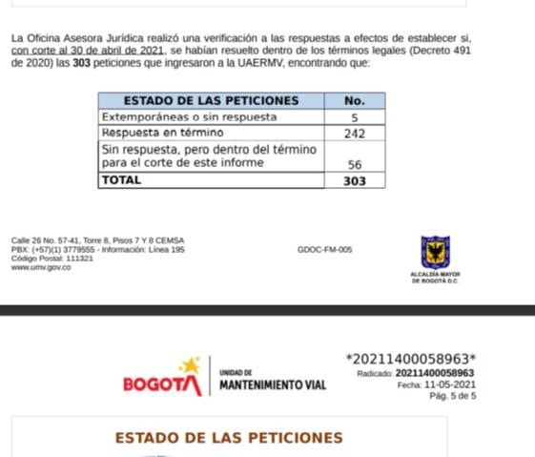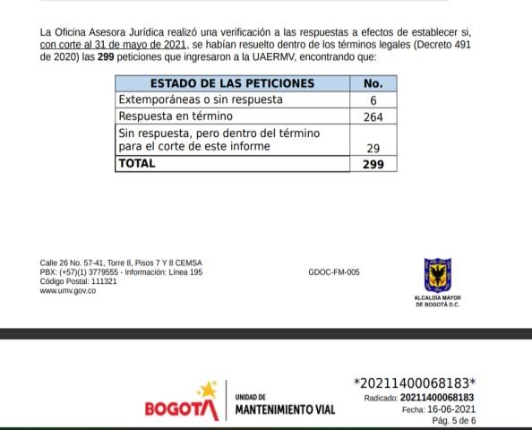

Informe OAJ

20211400058963
abril

Informe OAJ 20211400068183 mayo

Informe OAJ 20211400076333 junio
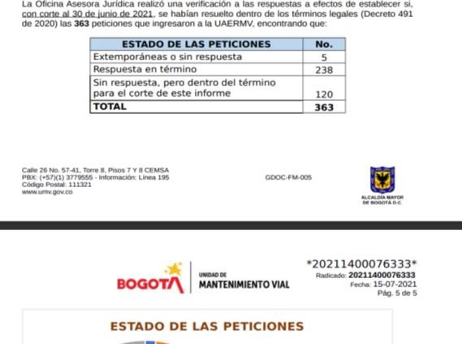
Por lo anterior, se solicitó el 23/11/2021 vía Teams a la profesional de la OAJ que se remitieran las cifras de las peticiones extemporáneas o sin respuesta registradas por dependencias; mediante correo electrónico del 24/11/2021 se recibió la respuesta, como se observa en las siguientes imágenes:

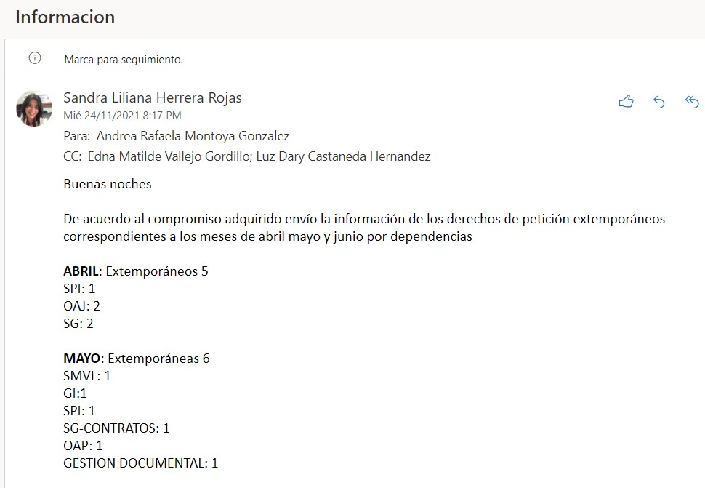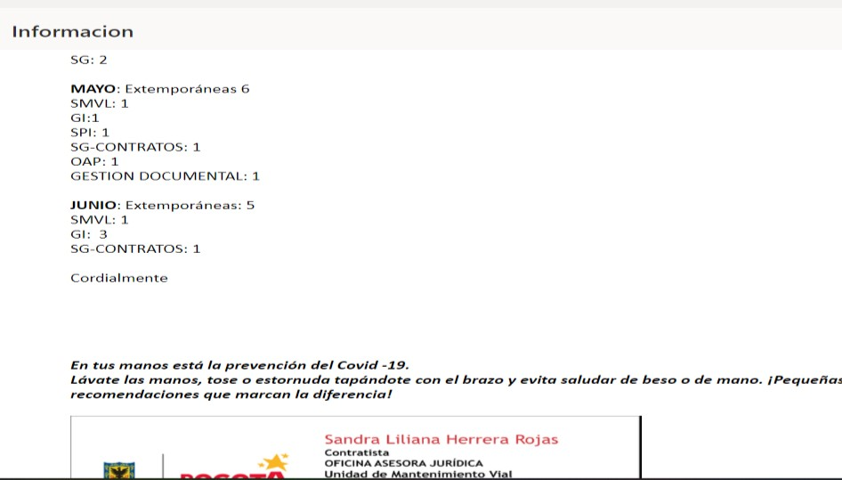

TABLA 25. PQRSFD REPORTADAS VENCIDAS REPORTADOS EN LOS INFORMES MESNSUALES OAJ- PRIMER SEMESTRE 2021.

DEPENDENCIA | No. DE PETI RECIBI |  | CIONES DAS | No. DE PETICIONES VENCIDAS  /EXTEMPORANÉAS | % VENCIMIENTO
DG | 39 |  |  | 0 | 0%
GI | 328 |  |  | 4 | 1,21%
STPI | 126 |  |  | 3 | 2,38%
SG | 160 |  |  | 5 | 3,12%
GP | 10 |  |  | 0 | 0%
OAJ | 144 |  |  | 2 | 1,39%
GASA | 16 |  |  | 0 | 0%
SMVL | 913 |  |  | 1 | 1%
OAP | 21 |  |  | 1 | 1%
OCI | 2 |  |  | 0 | 0%
TOTAL |  | 1.759 |  | 16 | 0,90%
Fuente: Elaboración a partir de los Informes mensuales OAJ

De la información en las tablas anteriores se obtiene que:

- Durante el segundo semestre 2020, 9 dependencias en la entidad, presentan porcentajes de vencimiento en términos de respuesta a las peticiones ciudadanas. Las dependencias que presentan el mayor número de vencimientos son GASA, OAJ y GP.
- Durante el primer semestre 2021, 6 dependencias presentan porcentajes de vencimiento en términos de respuesta a las peticiones ciudadanas. Las dependencias que presentan vencimientos son GI, STPI, SG, OAJ, SMVL y OAP.

De otra parte, aunque el procedimiento GJUR-PR-009-V3 Procedimiento Control de Derechos de Peticiones y Solicitudes de Información, indica que el informe mensual, producido por la OAJ, que evidencia el número de peticiones recibidas, peticiones vencidas, peticiones pendientes de respuesta, deberá ser copiado a todos los directivos, se confirma que durante el segundo semestre de 2020, OCI no recibió copia de los informes de julio y agosto presentados; de los reportes de enero a junio 2021 si fueron comunicados a la jefe OCI.

7.2 INFORMES EXTERNOS

Esta oficina consultó en la página Web el aplicativo Bogotá Te Escucha, en ORFEO, y el informe recibido de la Oficina de Atención al Ciudadano vía correo electrónico del 20/10/2021 los INFORME DE GESTIÓN DE LA SECRETARÍA GENERAL DE LA ALCALDÍA MAYOR DE PETICIONES CIUDADANAS DEL DISTRITO CAPITAL, como parte de los informes externos que evalúan el cumplimiento por parte de las entidades en términos de oportunidad, claridad, coherencia y calidez de las respuestas a PQRSDF, sobre el cual se presenta el siguiente análisis:

7.2.1. Informe Externo de Gestión de Peticiones Ciudadanas en el Distrito Capital a través del Sistema Distrital - BOGOTÁ TE ESCUCHA.

La Secretaría General de la Alcaldía Mayor de Bogotá, en calidad de ente validador del grado de cumplimiento de Decreto 371 de 2010, realiza el seguimiento a los requerimientos presentados por la ciudadanía ante las entidades distritales, a través del Sistema Distrital para la Gestión de Peticiones Ciudadanas “Bogotá te escucha” como herramienta de gestión para la administración, seguimiento y control de tiempos y calidad de respuestas.

NÚMERO DE PETICIONES REGISTRADAS PARA LA UAERMV

Según el informe citado, el número de peticiones registradas por la UAERMV, para el periodo de análisis, en el Sistema Bogotá te escucha es el que se indica en la tabla 26:

Tabla 26. INFORMES PQRSFD EMITIDOS POR LA UAERMV A TRAVÉS DEL SISTEMA BOGOTÁ TE ESCUCHA

 |  | PORCENTAJE  PARTICIPACIÓN EN EL  SECTOR MOVILIDAD |  | PORCENTAJE DE  PARTICIPACIÓN EN EL DISTRITO
PERIODO | No. TOTAL  PETICIONES
JULIO | 161 | 3,59 |  | 0,43
AGOSTO | 114 | 1,94 |  | 0,37
SEPTIEMBRE | 123 | 1,39 |  | 0,33
OCTUBRE | 101 | 1,16 |  | 0,27
NOVIEMBRE | 182 | 2,67 |  | 0,55
DICIEMBRE | 311 | 8,54 |  | 1,17
TOTAL | 992 | % Participación II Semestre | 19,29 | % Participación II Semestre | 3,12

Fuente: Elaboración propia tomada de los reportes por entidades distritales publicados por la Secretaría General de la
Alcaldía Mayor a través del Sistema Bogotá Te Escucha, link https://bogota.gov.co/sdqs/informes-sistema
De acuerdo con las cifras reportadas por el Sistema Bogotá te escucha, la UAERMV recibió un total de 992 PQRSFD con un porcentaje de participación en el Sector Movilidad del 19.29% y a nivel distrital del 3.12 %.

Respecto de los resultados reportados por la SG a la Veeduría Distrital en la plataforma “Red de quejas y reclamos”, tabla 4 y 5 de este informe, no observa diferencia en el reporte PQRSFD, tal como se muestra en la tablas 26 y 28:

TABLA 27. CONSOLIDADO REPORTE SISTEMA BOGOTÁ TE ESCUCHA VS INFORME MENSUAL DE PQRSFD VEEDURIA DISTRITAL- II PERIODO 2020

PERIODO | CIFRAS |  | DIFERENCIA BOGOTÁ TE  ESCUCHA -INFORME  MENSUAL DE PQRSFD |  | PORCENTAJE  CUMPLIMIENTO  DECRETO  371/2010
 | REPORTE DEL SISTEMA DE GESTIÓN DE  PETICIONES ( | REPORTE DE LA ENTIDAD  EN EL  INFORME  MENSUAL DE  PQRSFD | PETICIONES NO  SUBIDAS POR LA ENTIDAD AL  SISTEMA  (INGRESADAS  POR OTROS  CANALES) | PETICIONES NO REPORTADAS  POR LA ENTIDAD EN EL INFORME MENSUAL DE  PQRSFD
JULIO | 161 | 161 | 0 | N.A | 100,0%
AGOSTO | 114 | 114 | 0 | N.A | 100,0%
SEPTIEMBRE | 123 | 123 | 0 | N.A | 100,0%
OCTUBRE | 101 | 101 | 0 | N. A | 100,0%
NOVIEMBRE | 182 | 182 | 0 | N.A | 100,0%
DICIEMBRE | 311 | 311 | 0 | N.A | 100,0%
TOTAL | 992 | 992 | 0 | N.A | 100.0%
Fuente: Elaboración tomada de los reportes por entidades Distritales publicados por la Secretaría General Distrital a través del Sistema Bogotá te escucha a través del link https://bogota.gov.co/sdqs/informes-sistema

Tabla 28. INFORMES PQRSFD EMITIDOS POR LA UAERMV A TRAVÉS DEL SISTEMA BOGOTÁ TE ESCUCHA I - SEMESTRE 2021

 |  | PORCENTAJE PARTICIPACIÓN EN EL SECTOR MOVILIDAD |  | PORCENTAJE DE  PARTICIPACIÓN EN EL DISTRITO
PERIODO | No. TOTAL,  PETICIONES
ENERO | 91 | 2,65% |  | 0,31%
FEBRERO | 117 | 3,63% |  | 0,39%
MARZO | 192 | 2,04% |  | 0,49%
ABRIL | 121 | 1,71% |  | 0,37%
MAYO | 104 | 1.70% |  | 0.32%
JUNIO | 127 | 1,92% |  | 0,40%
TOTAL | 752 | % Participación I Semestre 2021 | 11,95% | % Participación  I Semestre 2021 | 1,96%
Fuente: Elaboración tomada de los reportes por entidades Distritales publicados por la Secretaría General Distrital a través del Sistema Bogotá te escucha a través del link https://bogota.gov.co/sdqs/informes-sistema

De acuerdo con las cifras reportadas por el Sistema Bogotá te escucha, la UAERMV recibió un total de 752 PQRSFD con un porcentaje de participación en el Sector Movilidad del 11,95% y a nivel distrital del 1,96 %.

TABLA 29. CONSOLIDADO REPORTE SISTEMA BOGOTÁ TE ESCUCHA VS INFORME MENSUAL DE PQRSFD VEEDURIA DISTRITAL- I SEMESTRE 2021

PERIODO |  | CIFRAS | DIFERENCIA BOGOTÁ TE ESCUCHA -  INFORME DE PQRSFD REPORTADO A LA VEEDURÍA DISTRITAL |  | PORCENTAJE  CUMPLIMIENTO  DECRETO  371/2010
 | REPORTE  DEL  SISTEMA DE  GESTIÓN DE  PETICIONES  (tabla 28) | REPORTE DE LA  ENTIDAD EN EL  INFORME MENSUAL DE  PQRSFD A LA VEEDURÍA DISTRITAL (tabla 5) | PETICIONES NO  SUBIDAS POR LA  ENTIDAD AL  SISTEMA  (INGRESADAS  POR OTROS  CANALES) | PETICIONES NO  REPORTADAS POR  LA ENTIDAD EN EL  INFORME  MENSUAL DE  PQRSFD
ENERO | 91 | 91 | 0 | NA | 100,00%
FEBRERO | 117 | 117 | 0 | NA | 100,00%
MARZO | 192 | 192 | 0 | NA | 100,00%
ABRIL | 121 | 121 | 0 | NA | 100,00%
MAYO | 104 | 104 | 0 | NA | 100,00%
JUNIO | 127 | 127 | 0 | NA | 100,00%
TOTAL | 752 | 752 | 0 | NA | 100,00%

Fuente: reportes publicados en la aplicación de la Veeduría Distrital a través del link
http://redquejas.veeduriadistrital.gov.co:82/# y de los reportes por entidades Distritales publicados por la Secretaría General Distrital a través del Sistema Bogotá te escucha a través del link https://bogota.gov.co/sdqs/informes-sistema

En el informe analizado, la UAERMV reportó el informe de PQRSFD en el Sistema Bogotá Te escucha las cuales fueron cargadas al sistema, en la plataforma conforme a las instrucciones dadas al respecto en la Circular 014 de 2020.

“…Se seguirá presentando el informe en la plataforma destinada para este fin en la página web de la Red Distrital de Quejas y Reclamo http://redquejas.veeduriadistrital.gov.co:82/# donde se realizara la carga del reporte de Bogotá te escucha y se realizara el análisis correspondiente, definiendo en la opción “Sistemas Propios” aquellas peticiones que no fueron registradas en el Sistema Distrital para la Gestión de Peticiones Ciudadanas por motivo de la estabilización del Sistema…”

Por lo anterior se observa la mejora en el reporte, toda vez en el informe consolidado y enviado al SISTEMA BOGOTÁ TE ESCUCHA en comparación con el informe mensual remitido a la VEEDURIA DISTRITAL- II PERIODO 2020 y para el I PERIODO 2021.

EVALUACIÓN DE LOS CRITERIOS DE COHERENCIA, CLARIDAD, CALIDEZ Y OPORTUNIDAD EN LAS RESPUESTAS

En los informes consolidados que emite la Secretaría General de la Alcaldía Mayor a través del Sistema Bogotá Te escucha, indica que toma una muestra de las respuestas a peticiones ciudadanas emitidas por las entidades del Distrito Capital y con ellas se evalúa el cumplimiento de los criterios de coherencia, claridad, calidez y oportunidad.

En cada informe, se han dejado consignadas las entidades que “… deben mejorar sus respuestas en cuanto a parámetros de coherencia, claridad, calidez y oportunidad y el uso y manejo del Sistema de Gestión de Peticiones Ciudadanas…”, tal como se muestra en las siguientes imágenes tomadas de cada documento emitido para el periodo evaluado:

Durante el semestre julio –diciembre de 2020, la Dirección Distrital de Calidad de la Secretaría General de la Alcaldía Mayor de Bogotá presentó a la UAERMV observaciones sobre el cumplimiento de los criterios anteriores porque el 10% o más de la muestra analizada, en las respuestas evaluadas, se han identificado aspectos a mejorar en cuanto a los parámetros, como se muestra en la tabla 30.

Producto de este análisis, por cada mes la DDC ha emitido dos (2) comunicaciones independientes a la UAERMV donde informa en cada una:

- Peticiones pendientes por cerrar en el sistema: para el periodo analizado la entidad recibió 4 comunicaciones de la DDC.
- Seguimiento a la calidad de las respuestas y manejo del Sistema Bogotá te Escucha,
- para el periodo analizado la entidad recibió de la DDC 5 comunicaciones.

El resumen de las dos (2) comunicaciones recibidas, identificadas por esta oficina en ORFEO, se resume en la siguiente tabla :

TABLA 30. COMUNICACIONES RECIBIDAS DE LA DIRECCIÓN DISTRITAL DE CALIDAD DEL SERVICIO II semestre 2020

Peticiones Pendientes por Cierre Según los Términos de Ley en el Sistema Distrital para la Gestión de Peticiones Ciudadanas - Bogotá Te Escucha
COMUNICACIÓN OBSERVACIÓN DEL INFORME DE LA RESPUESTA UAERMV No. de
PERIODO
RECIBIDA No de ORFEO DDCS ORFEO

Se informa que la entidad a 31 de julio
de 2020 presentaba 5 peticiones Se registra respuesta en
Orfeo: 20201120050192 pendientes de cierre, 2 de la vigencia ORFEO a través del radicado
JULIO
2019 y 3 de la vigencia 2020. No. 20201180060711 del
03/12/2020” Respuesta a retroalimentación seguimiento a
La Entidad a 31 de agosto de 2020, la calidad de las respuestas y
AGOSTO manejo del sistema distrital para
presenta 4 peticiones pendientes de
 | Orfeo:  20201120055412 9/09/2020 | cierre, de las cuales 2 corresponden a la vigencia de 2019 y 2 a la vigencia 2020. Si de estas peticiones algunas no son de su competencia, se debe aplicar el artículo 211 de la citada Ley | la gestión de peticiones ciudadanas – Bogotá Te Escucha, correspondiente al III Trimestre de 2020”.
SEPTIEMBRE |  | No registra
OCTUBRE | Orfeo:  20201120072152 19/11/2021 | La Entidad a 31 de octubre de 2020, presenta 3 peticiones pendientes de cierre, de las cuales 1 corresponden a la vigencia de 2019 y 2 a la vigencia 2020. (…) Para el periodo objeto del análisis (octubre), el 100% de las peticiones pendientes de cierre se concentran en la Secretaria General.  De acuerdo con el seguimiento realizado, durante todo el año la Entidad ha presentado peticiones pendientes de cierre, entre ellas 01 petición corresponde a una vigencia anterior la cual al 31 de octubre acumula 255 días de vencimiento y las 02 peticiones de esta vigencia presentan 03 días de vencimiento. | Se registra respuesta en  ORFEO a través del radicado No. 20211180009811 del 11/02/2021 “Respuesta a retroalimentación seguimiento a la calidad de las respuestas y manejo del sistema distrital para la gestión de peticiones ciudadanas – Bogotá Te Escucha, correspondiente al IV Trimestre de 2020”.
NOVIEMBRE | Orfeo: 20201120078162 | La Entidad a 30 de noviembre de 2020, presenta 5 peticiones pendientes de cierre, de las cuales 1 corresponden a la vigencia de 2019 y 4 a la vigencia 2020. Si de estas peticiones algunas no son de su competencia, se debe aplicar el artículo 211 de la citada Ley.
DICIEMBRE | No registra | No registra
Fuente: Comunicaciones recibidas de la DDC: Orfeo 20201120050192, 20201120055412 , 20201120072152 ,
20201120078162, 20201120060022 , 20201120082402

De la información en la tabla anterior se concluye que durante el segundo semestre 2020, la entidad presentó observación por peticiones pendientes de cierre en los meses de julio, agosto, octubre y noviembre por parte de la DDCS, no registra información para los meses de septiembre y diciembre 2020.

De otra parte, la entidad atendió las observaciones de las 4 comunicaciones emitidas por la DDCS, en dos respuestas trimestrales como se observa en la tabla.

TABLA 31. COMUNICACIONES RECIBIDAS DE LA DIRECCIÓN DISTRITAL DE CALIDAD DEL SERVICIO DDCS, II - SEMESTRE 2020 CRITERIOS DE CLARIDAD, CALIDEZ, OPORTUNIDAD Y MANEJO DEL SISTEMA

CUMPLIMIENTO DE LOS CRITERIOS DE CLARIDAD, CALIDEZ, OPORTUNIDAD
Y MANEJO DEL SISTEMA BOGOTÁ TE ESCUCHA
PERIODO | OBSERVACIONES EMITIDAS EN LOS INFORMES DE LA - DDCS SEGUNDO SEMESTRE 202O
JULIO | La Entidad al 31 de julio de 2020, presenta 5 peticiones pendientes de cierre, de las cuales 2 corresponde a la vigencia de 2019 y 3 a la vigencia 2020. Si de estas peticiones algunas no son de su competencia, se debe aplicar el artículo 21 de la citada Ley. Se anexa lo descrito en documento adjunto.  Para el periodo objeto del análisis (julio), el 100% de las peticiones pendientes de cierre se concentran en la  Secretaría General
AGOSTO | Por lo anterior y teniendo en cuenta lo establecido en la Guía de Seguimiento y Análisis de la Calidad y Calidez de las respuestas a los Requerimientos Ciudadanos (2212100-GS-021), se efectuó la evaluación a través de un muestreo aleatorio de 1.976 requerimientos cerrados en el mes de agosto de 2020, sobre la totalidad de cierres efectuados por las entidades, con una confiabilidad del 95%.  Para este mes se realizó el análisis de 24 respuestas emitidas por la UMV – Unidad Administrativa Especial de Rehabilitación y Mantenimiento Vial. Del total de requerimientos analizados, 7 es decir el 29% de la muestra, no cumplen con alguno de los criterios de calidad y calidez, 6 (25%) fallan en el manejo del Sistema Distrital para la Gestión de Peticiones Ciudadanas – Bogotá te escucha.
SEPTIEMBRE | Para este mes se realizó el análisis de 32 respuestas emitidas por la Unidad Administrativa Especial de Rehabilitación y Mantenimiento Vial. Del total de requerimientos analizados, 6 es decir el 19% de la muestra, no cumplen con alguno de los criterios de calidad y calidez y 7 (22%) falla en el manejo del Sistema Distrital para la Gestión de Peticiones Ciudadanas Bogotá Te Escucha
OCTUBRE | La Entidad a 31 de octubre de 2020, presenta 3 peticiones pendientes de cierre, de las cuales 1 corresponden a la vigencia de 2019 y 2 a la vigencia 2020. Si de 4233000-FT-012 Versión 05 estas peticiones algunas no son de su competencia, se debe aplicar el artículo 211 de la citada Ley.  Se anexa lo descrito en documento adjunto. Para el periodo objeto del análisis (octubre), el 100% de las peticiones pendientes de cierre se concentran en la Secretaria General. De acuerdo con el seguimiento realizado, durante todo el año la Entidad ha presentado peticiones pendientes de cierre, entre ellas 01 petición corresponde a una vigencia anterior la cual al 31 de octubre acumula 255 días de vencimiento y las 02 peticiones de esta vigencia presentan 03 días de vencimiento.
NOVIEMBRE | Por lo anterior y teniendo en cuenta lo establecido en la Guía de Seguimiento y Análisis de la Calidad y Calidez de las respuestas a los Requerimientos Ciudadanos (2212100-GS-021), se efectuó la evaluación a través de un muestreo aleatorio de 1.465 requerimientos cerrados en el mes de noviembre de 2020, sobre la totalidad de cierres efectuados por las entidades, con una confiabilidad del 95%.  Para este mes se realizó el análisis de 20 respuestas emitidas por la Unidad Administrativa Especial de Rehabilitación y Mantenimiento Vial. Del total de requerimientos analizados, 4 es decir el 20% de la muestra, no cumplen con alguno de los criterios de calidad y calidez, 3 (15%) fallan en el manejo del Sistema Distrital para la Gestión de Peticiones Ciudadanas – Bogotá te escucha
DICIEMBRE | Por lo anterior y teniendo en cuenta lo establecido en la Guía de Seguimiento y Análisis de la Calidad y Calidez de las respuestas a los Requerimientos Ciudadanos (2212100- GS-021), se efectuó la evaluación a través de un muestreo aleatorio de 1.453 requerimientos cerrados en el mes de diciembre de 2020, sobre la totalidad de cierres efectuados por las entidades, con una confiabilidad del 95%. Para este mes se realizó el análisis de 11 respuestas emitidas por la Unidad Administrativa Especial de Rehabilitación y Mantenimiento Vial - UMV.  Del total de requerimientos analizados, 1 es decir el 9% de la muestra, no cumplen con alguno de los criterios de calidad y calidez, 1 (9%) fallan en el manejo del Sistema Distrital para la Gestión de Peticiones Ciudadanas – Bogotá te escucha.

De acuerdo con las cifras reportadas en las 6 comunicaciones de la Dirección Distrital de Calidad del Servicio, la UAERMV durante el segundo semestre 2020 presentó observaciones frente al cumplimiento de alguno de los criterios evaluados de claridad, calidez, oportunidad y manejo del sistema, teniendo variaciones en incumplimiento entre el 6 % y el 25% en las muestras tomadas.

Durante el semestre enero- junio de 2021, la Dirección Distrital de Calidad del Servicio de la Secretaría General de la Alcaldía Mayor de Bogotá, presentó a la UAERMV 6 comunicaciones con observaciones sobre a las peticiones pendientes por cierre en el aplicativo Bogotá Te Escucha, así mismo observaciones frente cumplimiento de los criterios Claridad, Calidez, Oportunidad y Manejo del Sistema, como se muestra en las tablas a continuación:

TABLA 32. COMUNICACIONES RECIBIDAS DE LA DIRECCIÓN DISTRITAL DE CALIDAD DEL SERVICIO I - SEMESTRE 2021 PETICIONES PENDIENTES POR CIERRE

 | Peticiones Pendientes por Cierre Según los Términos de Ley en el Sistema Distrital para la Gestión de Peticiones Ciudadanas - Bogotá Te Escucha
PERIODO | COMUNICACIÓN  RECIBIDA No de ORFEO | OBSERVACIÓN DEL INFORME DE LA DDCS | RESPUESTA UAERMV No. de ORFEO
ENERO | Radicado  20211120015112 del 04/03/2021 | La Unidad Administrativa Especial de Rehabilitación y Mantenimiento Vial al 31 de enero de 2021, presenta 5 peticiones pendientes de cierre en la vigencia 2020. | Se registra respuesta en  ORFEO  ''Retroalimentación seguimiento a la calidad de  las respuestas y manejo del sistema distrital para la gestión de peticiones  ciudadanas – Bogotá Te  Escucha. Correspondiente al I Trimestre de 2021''.  A través del radicado  ORFEO 20211180033491  del 21/05/2021
FEBRERO | Radicado 20211120021342 del 26/03/2021 | La Unidad Administrativa Especial de Rehabilitación y Mantenimiento Vial - UMV al 28 de febrero de 2021, presentan 4 peticiones pendientes de cierre, de las cuales 1 corresponden a la vigencia de 2020 y 3 a la vigencia de 2021.
MARZO | Radicado  20211120027322 del 20/04/2021 | La Unidad Administrativa Especial de Rehabilitación y Mantenimiento Vial - UMV al 31 de marzo de 2021, presenta 1 petición pendiente de cierre en la vigencia 2021.
ABRIL | Radicado  20211120036102 del 21/05/2021 | Para el periodo objeto de evaluación, la Unidad Administrativa Especial de Rehabilitación y Mantenimiento Vial - UAERMV, No presentó peticiones pendientes de cierre en el | Respuesta a retroalimentación  seguimiento a la calidad de las respuestas y manejo del
 |  | Sistema Distrital para la Gestión de Peticiones Ciudadanas | sistema distrital para la gestión de peticiones  ciudadanas – Bogotá Te  Escucha, correspondiente al II Trimestre de 2021.  A través del radicado  ORFEO 20211180057041  del 18/08/2021
MAYO | Radicado  20211120045092 del 21/06/2021 | La Unidad Administrativa Especial de Rehabilitación y Mantenimiento Vial - UAERMV al 31 de mayo de 2021, presentan 2 peticiones pendientes de cierre, las cuales  corresponden a la vigencia de 2021
JUNIO | Radicado  20211120056652 del 28/07/2021 | Para el periodo objeto de evaluación, la Unidad  Administrativa Especial de Rehabilitación y Mantenimiento Vial - UAERMV, No presentó peticiones pendientes de cierre en el Sistema  Distrital para la Gestión de Peticiones Ciudadanas.

De la información en la tabla anterior se concluye que durante el primer semestre 2021 la entidad presentó observación por peticiones pendientes de cierre en los meses de enero, febrero marzo y mayo, en los meses de abril y junio no hubo observaciones. De otra parte, la entidad atendió las observaciones de las 6 comunicaciones emitidas por la DDCS, en dos respuestas trimestrales como se observa.

TABLA 33. COMUNICACIONES RECIBIDAS DE LA DIRECCIÓN DISTRITAL DE CALIDAD DEL SERVICIO DDCS, I - SEMESTRE 2021
CRITERIOS DE CLARIDAD, CALIDEZ, OPORTUNIDAD Y MANEJO DEL SISTEMA

CUMPLIMIENTO DE LOS CRITERIOS DE CLARIDAD, CALIDEZ, OPORTUNIDAD
Y MANEJO DEL SISTEMA BOGOTÁ TE ESCUCHA
PERIODO | OBSERVACIONES EMITIDAS EN LOS INFORMES DE LA - DDCS PRIMER SEMESTRE  2021
ENERO | Para este mes se realizó el análisis de 10 respuestas emitidas por la UAERMV, de los 1.200 requerimientos cerrados.  De los requerimientos analizados, 4 es decir el 40% de la muestra, no cumplen con alguno de los criterios de calidad y calidez, y 4 (40%) fallan en el manejo del Sistema Distrital para la Gestión de Peticiones Ciudadanas – Bogotá te escucha.
FEBRERO | Para este mes se realizó el análisis de 10 respuestas emitidas por la UAERMV, de los 1.290 requerimientos cerrados.  De los requerimientos analizados, 2 es decir el 20% de la muestra, no cumplen con alguno de los criterios de calidad y calidez, y 1 (10%) fallan en el manejo del Sistema Distrital para la Gestión de Peticiones Ciudadanas – Bogotá te escucha.
MARZO | Para este mes se realizó el análisis de 12 respuestas emitidas por la UAERMV, de los 1.430 requerimientos cerrados.  De los requerimientos analizados, 3 es decir el 25% de la muestra, no cumplen con alguno de los criterios de calidad y calidez, y 2 (17%) fallan en el manejo del Sistema Distrital para la Gestión de Peticiones Ciudadanas – Bogotá te escucha.
ABRIL | Para este mes se realizó el análisis de 16 respuestas emitidas por la UAERMV, de los 1.580 requerimientos cerrados.  De los requerimientos analizados, 1 es decir el 6% de la muestra, no cumplen con alguno de los criterios de calidad y calidez, y 1 (6%) fallan en el manejo del Sistema Distrital para la Gestión de Peticiones Ciudadanas – Bogotá te escucha.
MAYO | Para este mes se realizó el análisis de 18 respuestas emitidas por la UAERMV, de los 1.630 requerimientos cerrados.  De las respuestas analizadas, 2 es decir el 11% de la muestra, no cumplen con alguno de los criterios de calidad y calidez de las respuestas, y 4 (22%) fallan en el manejo del Sistema Distrital para la Gestión de Peticiones Ciudadana
JUNIO | Para este mes se realizó el análisis de 17 respuestas emitidas por la UAERMV, de los 1.630 requerimientos cerrados.  De las respuestas analizadas, 4 es decir el 24% de la muestra, no cumplen con alguno de los criterios de calidad y calidez y y 4 (24%) fallan en el manejo del Sistema Distrital para la Gestión de Peticiones Ciudadanas – Bogotá te escucha.

De acuerdo con las cifras reportadas en las 6 comunicaciones, por la Dirección Distrital de Calidad del Servicio, la UAERMV durante el primer semestre 2021 presentó observaciones frente al cumplimiento de alguno de los criterios evaluados de claridad, calidez, oportunidad y manejo del sistema, teniendo variaciones en incumplimiento entre el 6 % y el 40% en las muestras tomadas.

8. APLICACIÓN DE TÉRMINOS PARA ATENDER PETICIONES A PARTIR DEL 30 DE MARZO DE 2020, EN RAZÓN A LA DECLARACION DE LA EMERGENCIA SANITARIA POR EL COVID 19.

Mediante el Decreto Legislativo No. 491 de 2020, el Gobierno Nacional amplió los términos para que las entidades atendieran las peticiones señaladas en la Ley 1755 de 2015; con el propósito de garantizar a los peticionarios una respuesta oportuna, veraz, completa, motivada y actualizada debido a que los términos establecidos en el artículo 14 de la ley 1755 de 2015 resultaban insuficientes dadas las medidas de aislamiento social obligatorio tomadas por el Gobierno Nacional en el marco de los hechos que dieron lugar a la Emergencia Económica, Social y Ecológica declarada por el Gobierno Nacional a través de Decreto 417 del 17 de marzo de 2020 de la Presidencia de la República.

En cumplimiento de esta norma, en la página Web de la UAERMV, link: https://www.umv.gov.co/portal/, opción “Atención al Ciudadano”, pestaña de “Peticiones,
Quejas, Reclamos, Solicitudes, Felicitaciones y Denuncias”: Ampliación de Términos para Atender la Peticiones, se indica a los ciudadanos que de conformidad con lo establecido en el Decreto Legislativo 491 de 2020, los tiempos para atender las peticiones registradas a partir del 30 de marzo de 2020 son los siguientes:
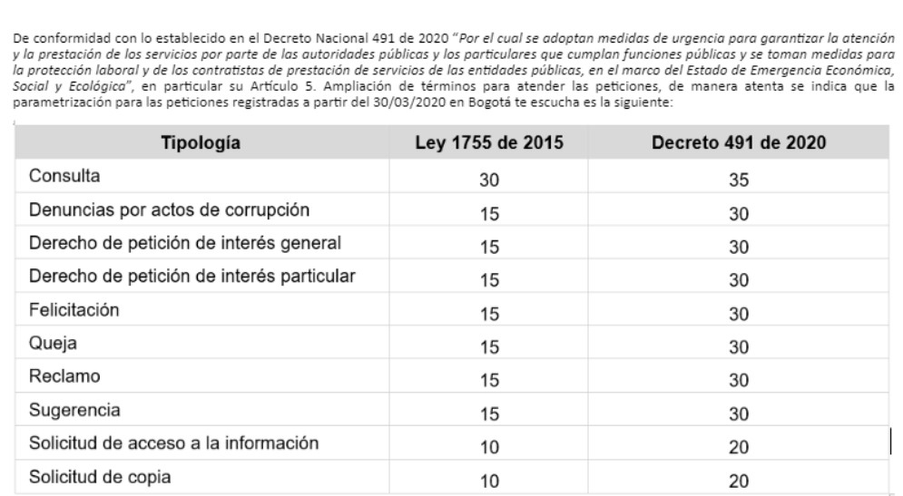

Fuente
:

https://www.umv.gov.co/portal
/

Con lo anterior, se confirma que la UAERMV continúa atendiendo lo establecido en el decreto citado, en relación a los lineamientos impartidos, para dar respuesta de las PQRSFD de cara a la declaratoria de emergencia COVID19.

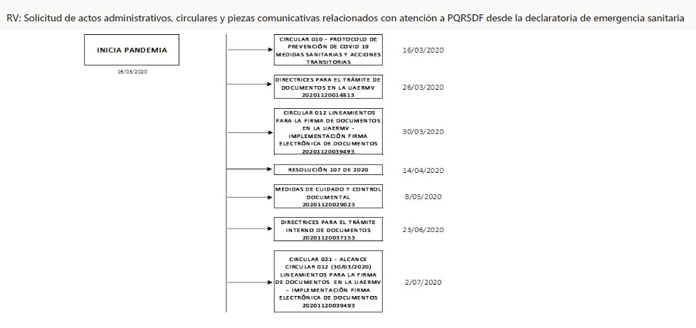 Fuente: Correo electrónico remitido por la S.G. 31/03/2021
Con fundamento en el artículo 215 de la Constitución Política y la Ley 137 de 1994, el Gobierno Nacional expidió el Decreto Legislativo 417 de 2020, por medio del cual declaró el Estado de Emergencia Económica, Social y Ecológica en todo el territorio nacional por un término de treinta (30) días calendario, contados a partir del 17 de marzo de 2020, mediante los Decretos Legislativos 537 y 544 de 2020 adoptó estas disposiciones durante el término de la emergencia sanitaria.
En virtud de lo anterior, la entidad emitió varios 7 actos administrativos, tendientes al cumplimiento de las directrices emitidas por el gobierno, acatando las medidas de prevención, aislamiento, lo que implicó la implementación de la firma electrónica de los documentos, como los siguientes:

- CIRCULAR 0109- Protocolo de Prevención de COVID 19 medidas sanitarias y acciones transitorias del 16/03/2020

- Directrices para el Trámite de Documentos en la UAERMV 20201120014813 del 26/03/2020

- Circular 012 de 2020, lineamientos para la firma de documentos en la UAERMV, implementación firma electrónica de documentos 20201120059493 30/03/2020
“Traslado de derecho de petición”

- Medidas de Cuidado y Control Documental 20201120029023 del 8/05/2020

- Directrices para el Trámite Interno de Documentos 20201120037155 del 23/06/2020

- Lineamientos para la firma de documentos en la UAERMV – implementación firma electrónica de documentos 20201120039493 2/07/2020

- Resolución N° 107 de 14 de abril de 2020 “Por la cual se adopta la utilización de la firma electrónica en la Unidad Administrativa Especial de Rehabilitación y Mantenimiento Vial - UAERMV”

Con los actos administrativos emitidos por la entidad, se verificó el cumplimiento, de las directrices impartidas a partir de la emergencia sanitaria COVID 19, para la garantizar la atención de PQRSFD desde que fue que declarada la emergencia es decir a partir del mes de marzo de 2020.

9. SEGUIMIENTO A LAS RECOMENDACIONES EMITIDAS POR LA OCI EN EL II SEMESTRE 2019.

Para el II semestre de 2020, a través del memorando 20201600059553 del 27 de agosto de 2020, Informe de Seguimiento a Peticiones, Quejas, Solicitudes, y Felicitaciones (PQRSFD), esta oficina emitió las recomendaciones que se indican en la tabla de las cuales se solicitó a la SG reportar su implementación con el fin de incluirlas en este informe.

A través del radicado 20211100048773 del 7 de abril de 2021, la Secretaría General realizó el reporte de las actividades realizadas para atender las recomendaciones emitidas en el informe de seguimiento del periodo julio – diciembre de 2020; lo cual se resume en la tabla 34:

No. | RECOMENDACIÓN OCI | RESPUESTA SG MARZO DE 2021 | ANÁLISIS OCI
1 | Continuar articulando el procedimiento que consolida las cifras los informes que emite la OAJ (Informe mensual de PQRSFD) con los datos reportados por la SG en materia de PQRSFD,  (Informe trimestral, Informe Red de quejas y Reclamos”) a fin de que los informes unifiquen las cifras y haya consistencia en los reportes | La Secretaría General en su Proceso de Atención a Partes Interesadas y Comunicaciones, componente de Atención y Servicio a la Ciudadanía, lleva registro diario del ingreso de peticiones y de las respectivas respuestas, en la base de datos ACI 2020, la cual contiene la trazabilidad de las peticiones ingresadas a la UAERMV. Dentro de dicho proceso, la Resolución interna 484 de 2020, ha definido los criterios básicos para realizar el seguimiento, de tal forma que las peticiones radicadas en la UAERMV, son tramitadas por el sistema de gestión documental ORFEO y por la plataforma SDQS Bogotá Te Escucha, teniendo reportes en la página de la Red Distrital de Quejas y Reclamos de la Veeduría Distrital y en la entidad, es importante aclarar que las cifras son diferentes porque no todas las peticiones se encuentran incluidas en el informe de la veeduría, dado que las mismas pueden obedecer a trámites entre entidades, trámites internos propios de la entidad, entre otras, que por directriz de la Dirección de la Calidad del Servicio no deben ser cargadas a la plataforma, sin embargo son tramitadas por la UAERMV, y cuyo trámite al final debe arrojar el mismo resultado, cumplir los tiempos de respuesta establecidos. | Aun cuando la S.G, indica que se lleva el registro diario del ingreso de peticiones, y sus respuestas, se continúan presentando diferencias. De otra parte es preciso indicar que de acuerdo con lo manifestado por el proceso, frente al lineamiento de la veeduría Distrital, se debe realizar en acatamiento una diferenciación en la tipología que identifique los trámites que no obedecen a tipología PQRSFD, en aras de presentar en debida forma los informes a la Red de Quejas y Reclamos.
2 | Ejercer un seguimiento riguroso, por parte del directivo a cargo, en la presentación del informe PQRSFD presentado a la Veeduría Distrital, con la finalidad de evitar la extemporaneidad de los reportes y por consiguiente | El componente de Atención al Ciudadano realizó revisión de las fechas en las que se publicaron los informes a la Veeduría Distrital a través de la plataforma Red de quejas y Reclamos encontrando lo siguiente: “Con respecto a lo anterior se evidencia, que para la vigencia 2020 de doce (12) informes, cinco (5) se presentaron de manera extemporánea, | En el periodo evaluado dentro del presente informe se verificó que el proceso presento dentro de la oportunidad prevista en la Circular 006 de 2017, los informes

 | posible incumplimiento de lo establecido en la Circular 006 del 06 de marzo de 2017 que establece que este informe debe ser presentado a más tardar los primeros 15 días hábiles del mes siguiente al respectivo corte | para lo cual se tomaron las acciones correctivas correspondientes, para lo cual, la suscrita Secretaria General convocó a reunión de seguimiento con el líder del proceso, en la que se establecieron fechas, responsables y frecuencias, generando un cronograma de entrega de informes; a partir del mes de agosto, la publicación de los mismos se ha realizado dentro de los términos. Así mismo, y de acuerdo a sus recomendaciones se continuará realizando el seguimiento correspondiente con el fin de que los informes sean cargados a la plataforma dentro de los 15 días hábiles siguientes al respectivo corte”. | PQRSFD a la  Veeduría Distrital.
3 | Cumplir con el  procedimiento GJUR-PR009-V3 Procedimiento Control de Derechos de Peticiones y Solicitudes de Información, para que el informe que emite OAJ sea remitido a todos los directivos. | La Oficina Asesora Jurídica en cumplimiento de lo dispuesto en el procedimiento GJUR-PR-009-V3, remitió a la Dirección General los informes que dieron cuenta de las peticiones recibidas, atendidas, peticiones vencidas, peticiones pendientes de respuesta y demás información relacionada con el seguimiento a las peticiones, quejas y reclamos dirigidos a la entidad. A través del sistema de gestión documental ORFEO, se puede evidenciar que la Oficina realizó los informes mensuales para presentación a la Dirección General, sin embargo, el procedimiento no establece ni un término para ello ni la obligatoriedad de remitir copia a mensual a la Oficina de Control Interno, no obstante, sí se han puesto estos en conocimiento de dicha oficina. | Tras la verificación del procedimiento  GJUR-PR-009-V3  Procedimiento  Control de Derechos de Peticiones y Solicitudes de  Información, en la actividad No. 5 establece “ Emitir un informe mensual que evidencie el numero de peticiones recibidas, vencidas y pendiente de respuesta, y las dependencias a cargo” en la casilla  “observación” se indica: “ El informe será dirigido al Director General con copia a todos los Directivos con el adopten las medidas pertinentes”. En consecuencia se continuará el seguimiento de la recomendación.
4 | Actualizar el procedimiento GJUR-PR-009-V3  Procedimiento Control de Derechos de Peticiones y Solicitudes de Información, con la finalidad que se defina un término prudencial | La Oficina Asesora Jurídica dio cumplimiento tanto a lo dispuesto en el artículo 32 del Acuerdo 11 de 2010 como en el procedimiento GJUR-PR-009-V3, respecto al seguimiento a la atención y trámites de las peticiones radicadas en la entidad. Valga aclarar que no está reglado un término que dé cuenta de la oportunidad | A efecto, el  procedimiento GJURPR-009-V3  Procedimiento  Control de Derechos de Peticiones y Solicitudes de  Información,

 | para que la OAJ, remita el informe mensual a la DG | y/o extemporaneidad para la presentación de los informes mensuales con destino a la Dirección General, por tanto, no es posible reprochar que estos se remitieron con más de 20 días posteriores a la fecha de corte, toda vez que tal fecha no es procedente.  Finalmente le indico que este procedimiento y función que le corresponde a la Oficina Asesora Jurídica no interfiere con el deber que le asiste a la Oficina de Control Interno, de conformidad con los dispuesta en el inciso segundo del artículo 76 de la ley 1474 de 2011. | estableció como término estimado (2 días), para la emisión del informe mensual.  Luego de lo anterior es claro que aunque el procedimiento GJUR-PR-009-V3, estableció un término prudencial para la emisión del informe de PQRSFD mensual, se reitera la importancia de implementar un término acorde, una vez vencido el mes del informe reportado.
5 | Continuar con el seguimiento a la oportunidad en las respuestas con el fin de eliminar los vencimientos en las peticiones que se reciban. | Dentro de la matriz de riesgos se tienen establecidas una serie de actividades que permitan mitigar el riesgo establecido por la no respuesta oportuna a los derechos de petición: El colaborador de la Secretaría General, asignado a servicio al ciudadano, verifica diariamente el reporte producido por ORFEO que evidencia los días transcurridos para el trámite, si el tiempo de respuesta es de 10 días hábiles, se genera la alerta preventiva, mediante correo electrónico al día 5, si el tiempo de respuesta es de 15 días hábiles, se genera la alerta preventiva mediante correo electrónico el día 6, si el tiempo de respuesta es de 30 días hábiles se genera la alerta preventiva mediante correo electrónico el día 15, en caso de identificar fallas, se genera la alerta cuando el servidor o colaborador, no genera respuesta oportuna mediante el envío de correo electrónico, dirigido al responsable de generar la respuesta. Adicionalmente en la resolución interna 484 de 2020 Art. 36 se cita: “FALTA DISCIPLINARIA. De acuerdo con lo establecido en el artículo 31 de la Ley 1755 de 2015, la falta de atención a las peticiones y a los términos para resolver constituirá falta para el servidor público y dará lugar a las sanciones correspondientes de acuerdo con la normatividad vigente. | Se observa que aun cuando el proceso cuenta con herramientas que permiten mitigar la falta de respuesta o respuesta extemporánea de los derechos de petición, sin embargo no han sido medidas suficientes ni idóneas, dado que aun se continua  evidenciando  peticiones  extemporáneas y/o vencidas en los periodos evaluados.

6 | Establecer controles en las dependencias o procesos generadores de las respuestas que permitan, mejorar los parámetros de coherencia, claridad, calidez y oportunidad de la información. | Durante la vigencia de 2020 mensualmente se recibieron informes de retroalimentación de la Dirección Distrital de Calidad del Servicio, los cuales fueron socializados, con el ánimo de formular una serie de correctivos que permitieran ir mejorando las observaciones que permanentemente realiza la Veeduría ante un tema dinámico y complejo, muestra de ello ha sido, la reciente actualización del procedimiento gestión de requerimientos PQRSFD versión 11 que contó con más de 30 sesiones de trabajo y un estimado de 100 horas de reunión. El procedimiento fue actualizado el 29 de marzo y fue divulgado y socializado en la entidad el 31 de marzo de 2021. Adicionalmente se ha atendido a la Subdirección de Mejoramiento de la Malla Vial Local, la Gerencia de Intervención, la Dirección General y al equipo de Atención al Ciudadano de la Secretaria General, con el fin de adelantar reuniones, capacitaciones y sensibilización frente a las peticiones emitidas en términos de claridad calidad y oportunidad.
7 | Modificar la Resolución 055 de 2016 “Por la cual se delega la figura de Defensor del Ciudadano de la Unidad Administrativa Especial de  Rehabilitación y  Mantenimiento Vial y se asignan funciones” con la finalidad que se adopte e implemente el Decreto 847 de 2019, en el que se actualizaron las funciones del defensor ciudadano y se derogó el Decreto 392 de 2015. | Durante el segundo semestre de 2021 se realizará la actualización de la Resolución  055 de 2016 “Por la cual se delega la figura de Defensor del Ciudadano de la Unidad Administrativa Especial de Rehabilitación y Mantenimiento Vial y se asignan funciones” de conformidad con el Decreto 847 de 2019 de la Alcaldía Mayor de Bogotá. | El proceso no reportó evidencia del cumplimiento de la recomendación, indicando que lo realizará en el II Semestre de 2021, lo cual es un periodo que no se evalúa en el presente informe, por lo que continuará siendo objeto de verificación.
8 | Realizar la verificación y actualización del marco normativo Anexo No. 1 del Manual de Atención y Servicio a la Ciudadanía, acorde con la normatividad vigente para la UAERMV. | Durante el segundo semestre de 2020 se realizaron mesas de trabajo para realizar la actualización del Manual de atención al Ciudadano y Grupos de Valor Versión 4 de 31 de diciembre de 2021, el cual fue divulgado y publicado en SISGESTIÓN. | En línea con lo informado por el proceso en l la recomendación No 7, se observó que el proceso realizará en el II Semestre de  2021, la actualización de la Resolución 055 de 2016, de conformidad con el Decreto 847 de 2019 de la Alcaldía Mayor de Bogotá.
De otra parte, es preciso indicar que el APIC-MA001-V4, Manual de
Atención a la Ciudadanía y Grupos de Valor vigente es de Diciembre 2020, sin embargo en el marco del decreto de emergencia sanitaria a causa del COVID 2019, fueron modificados los términos de respuesta de las peticiones, mediante la Ley 2080 de enero 2021, lo cual da cuenta de la falta de actualización del citado del citado Manual.

Fuente: Radicado 20211100048773 7/04/2021

Del cuadro anterior, se observa que de las 8 recomendaciones realizadas por OCI a través del memorando 20201600059553 del 27 de agosto de 2020, 7 continúan en seguimiento, dado que con la respuesta presentada por el proceso, aun no se evidencia su cumplimiento, y 1 de las recomendaciones fue cumplida, la cual se encuentra asociada con lo dispuesto en la Circular 006 del 06 de marzo de 2017 que establece que este informe debe ser presentado a más tardar los primeros 15 días hábiles del mes siguiente al respectivo corte.

10.CONCLUSIONES

- Con la expedición de la Resolución No. 484 de 2020, se encuentran los horarios y canales de comunicación “virtuales”, y distribución de roles, conforme a la ley vigente, la entidad cuenta con los canales de comunicación y medios idóneos para la prestación del servicio de atención al ciudadano y partes interesadas, así como para su recepción, trámite y seguimiento, con el propósito de garantizar el derecho de los grupos de valor de acceder a la información en virtud de lo dispuesto en la Ley de Transparencia 1712 de 2014, en concordancia con la Ley 1474 de 2011, artículo 76.

- En el artículo 27 de la Resolución 484 de 2020 se identifica un error en el correo electrónico, cuyo dominio no corresponde con el de la entidad: atencionalciudadano@umv.gov.co

- La Secretaría General presenta el Informe Mensual de Requerimientos Ciudadanos Atendidos por la Unidad Administrativa Especial de
Rehabilitación y Mantenimiento Vial, a la Veeduría Distrital:

  - De seis (6) informes presentados en el II semestre de 2020, 4 fueron aprobados y dos (2) sin aprobar, 1 de ellos sin revisar; sin explicación, por la Veeduría
Distrital.
  - De seis (6) informes reportados en el I semestre de 2021, 5 fueron aprobados y uno (1) rechazado. La observación del informe rechazado es que: ´Al parecer el Excel que se cargó presenta errores por esta razón no se generaron las gráficas correspondientes´´.

- La Oficina Asesora Jurídica presenta el Informe Mensual de Respuestas a los Derechos de Petición y Solicitudes de Entes de Control ante la Dirección General, de seis (6) informes presentados en el II semestre de 2020 y I semestre 2021; no obstante, no estar estipulada la fecha de publicación para los informes, se observa que todos los reportes se remitieron dentro de los 15 días a la fecha de corte.

- El procedimiento GJUR-PR-009-V3 Procedimiento Control de Derechos de
Peticiones y Solicitudes de Información, establece “El informe será dirigido al Director
General con copia a todos los directivos con el fin de adoptar las medidas pertinentes”, no obstante, esta oficina no recibió copia oportuna de los correspondientes a los meses de julio y agosto de 2020, lo cual fue subsanado en el I semestre de 2021.

- De acuerdo con los resultados arrojados, tras el análisis OCI, al comparar los informes que emiten la SG y la OAJ, se observa que continua con las diferencias en términos de cifras, las cifras reportadas a la Veeduría Distrital son menores que los que se reportan a la DG para ambos reportados.

- De la consolidación de los informes mensuales emitidos por la OAJ, II sem 2020 y primer 2021, la OCI concluye que la UAERMV emitió respuestas con tiempos vencidos en ambos períodos: de cuatro semestres consecutivos analizados se obtiene que el porcentaje de vencimientos: 5.67% (II sem. 2019), 9.46% (I sem. 2020), 1.84% (II sem. 2020) y 0.91% (I sem. 2021) lo que refleja el compromiso de las dependencias por emitir respuestas en los plazos establecidos; no obstante, se debe seguir trabajando para reducir este porcentaje a cero.

- Tras la consolidación de los informes presentados por la Secretaría General de la Alcaldía Mayor Bogotá a través del Sistema Distrital para la gestión de peticiones ciudadanas “Bogotá te escucha”, se observa que la UAERMV requiere mejorar los parámetros de coherencia, claridad, calidez y oportunidad de la información en las respuestas que emite, para ambos periodos del reporte.

- De la comparación de los informes internos y externos en materia de PQRSFD, se identificaron diferencias en términos de cifras e identificación de tipologías de las peticiones, en ambos periodos.

- De acuerdo con las recomendaciones reportadas en el informe de PQRSFD del primer semestre de 2020, de 9, 8 persisten; no obstante, se mejoraron los términos de envió del reporte de PQRSFD a la Veeduría Distrital y en el reporte remitido a la Red Distrital de quejas y reclamos.

- En relación con el cumplimiento de lo establecido en la Circular 008 del 29/10/2018 expedida por e Veedor Distrital, así como la Circular 011 de 2020 “Lineamientos para el manejo de peticiones por redes sociales”, se verifico que fue acogido a través de la Resolución No. 484 de 2021, en relación con la identificación de peticiones con tratamiento en redes sociales, divulgación a través de redes sociales información sobre canales idóneos para interponer peticiones, cumplimiento de la ley de transparencia y acceso a la información pública.

• OBSERVACIONES Y RECOMENDACIONES

Con fundamento en las conclusiones anteriores, esta oficina emite las siguientes recomendaciones que parten de las observaciones que se detallan, las cuales serán objeto de seguimiento en la siguiente evaluación, la cual está prevista para el mes de abril de 2022:

No. | TEMA | OBSERVACIÓN | RECOMENDACIÓN
1 | INFORMES  INTERNOS DE PQRSFD | Tras el análisis de los informes Internos presentados por la OAJ (Informe mensual dirigido a la Dirección General) y la SG (Informe trimestral de Gestión de PQRSFD e Informe mensual a la Veeduría DIstrital), persisten diferencias en los PQRSFD, así como en las tipologías por cada una de las peticiones. | Implementar una metodología para continuar articulando el procedimiento que consolida las cifras los informes que emite la OAJ (Informe mensual de PQRSFD) con los datos reportados por la SG en materia de PQRSFD,  (Informe trimestral, Informe Red de quejas y Reclamos”) a fin de que los informes unifiquen las cifras y haya consistencia en los reportes.
2 | CUMPLIMIENTO  DEL  PROCEDIMIENTO  GJUR-PR-009-V3 | De la verificación se observó que no se encuentra actualizado el procedimiento en el marco de la declaración de la | Actualizar el procedimiento GJUR-PR009-V3 Procedimiento Control de Derechos de Peticiones y Solicitudes de Información, incluyendo los

 |  | emergencia sanitaria COVID-19, acorde con la normatividad vigente para PQRSFD | términos de la nueva normatividad vigente.
3 | TÉRMINO DE  REMISIÓN DE LOS  INFORMES DE LA  OAJ EN MATERIA  DE PQRSFD A LA DG | De la verificación de los radicados de Orfeo a través de los cuales la OAJ remitió los Informes mensuales a la DG, se identificó que 2 de los informes fueron remitidos con más de 90 días posterior a la fecha de Corte. “II Semestre 2020”. | Actualizar el procedimiento GJUR-PR009-V3 Procedimiento Control de Derechos de Peticiones y Solicitudes de Información, con la finalidad que se defina un término prudencial para que la OAJ, remita el informe mensual a la DG.
4 | CUMPLIMIENTO DE  TERMINOS DE  RESPUESTA DE PQRSFD | Del análisis de los informes Internos presentados por la OAJ y la SG en materia de PQRSFD, se identificaron vencimientos en los términos para dar respuesta a PQRSFD en ambos periodos. Sin embargo en términos generales hubo mejora en el reporte de los términos de respuestas de PQRSFD en comparación entre II  Semestre 2020 al I Semestre 2021. | Continuar con el seguimiento a la oportunidad en las respuestas con el fin de eliminar los vencimientos en las peticiones que se reciban.
5 | COHERENCIA,  CLARIDAD,  CALIDEZ Y  OPORTUNIDAD DE  LAS RESPUESTAS A PQRSFD. | Se evidenció que en ambos periodos la Secretaría General de la Alcaldía Mayor de Bogotá a través del Informe de Gestión de Peticiones Ciudadanas del Distrito Capital, y la Dirección Distrital de Calidad del Servicio a través de comunicaciones radicadas ante la entidad identificaron que un % de las respuestas dadas a las peticiones presentadas ante la UAERMV no cumplen con alguno de los criterios de calidad, calidez y manejo de Bogotá Te Escucha…” | Continuar estableciendo controles en las dependencias o procesos generadores de las respuestas que permitan, mejorar los parámetros de coherencia, claridad, calidez y oportunidad de la información, en ambos periodos.
6 | MARCO  NORMATIVO  ANEXO 1 MANUAL  DE ATENCIÓN Y SERVICIO A LA CIUDADANIA. | De la verificación del Anexo No. 1 del Manual de Atención y Servicio a la Ciudadanía, (Marco normativo), se identificó que existe normatividad vigente en materia de PQRSFD, sin que esté incorporada al Manual. | Realizar la verificación y actualización del marco normativo Anexo No. 1 del Manual de Atención y Servicio a la Ciudadanía, acorde con la normatividad vigente para la UAERMV.

Acatando la Ley de Transparencia 1712 de 2014, este informe será enviado a la Oficina Asesora de Planeación para ser publicado en el link de Transparencia de la entidad.

Esta oficina queda atenta a cualquier información o aclaración adicional que se requiera con relación al contenido de este informe.

Cordialmente,

EDNA MATILDE VALLEJO GORDILLO
Jefe Oficina de Control Interno

Elaboró: Rosa Liliana Cabra Sierra – Abogada contratista – OCI
Rafaela Andrea Montoya González - Socióloga . OCI
Revisó: Luz Adriana Franco García – Abogada Contratista - OCI

Aprobado mediante radicado 20211600125663 de fecha 30 11 de 2021

Decreto Distrital 847 de 2019 “Por medio del cual se establecen y unifican lineamientos en materia de servicio a la ciudadanía y de implementación de la Política Pública Distrital de Servicio a la Ciudadanía, y se dictan otras disposiciones” expedida por la Alcaldía Mayor de Bogotá”.
Resolución 316 de 2017 “Por medio del cual se reglamenta el trámite interno de peticiones formuladas ante la Unidad Administrativa Especial de Rehabilitación y Mantenimiento Vial”
Decreto Distrital 371 de 2010 ´´Por el cual se establecen lineamientos para preservar y fortalecer la transparencia y para la prevención de la corrupción en las Entidades y Organismos del Distrito Capital´´
Circular Conjunta 006 de 2017 de la Secretaria General de la Alcaldía Mayor y la Veeduría Distrital. Implementación formato de elaboración y presentación de informes de quejas y reclamos.
Circular 014 de 2020, de la Secretaria General de la Alcaldía Mayor de Bogotá, por la cual se establecen “inconvenientes técnicos en la plataforma tecnológica del Sistema Distrital para la Gestión de Peticiones “Bogotá te escucha.”
Decreto Legislativo No. 491 de 2020 “Por el cual se adoptan medidas de urgencia para garantizar la atención y la prestación de los servicios por parte de las autoridades y los particulares que cumplan funciones públicas y se toman medidas para la protección laboral y de los contratistas de prestación de servicios de las entidades públicas, en el marco del Estado de Emergencia Económica, Social y Ecológica”.
Ley 1755 de 2015 “Por medio de la cual se regula el Derecho Fundamental de Petición y se sustituye un título del Código de Procedimiento Administrativo y de lo Contencioso Administrativo”.
ALERTAS TEMPRANAS - LINEAMIENTOS GENERALES SOBRE EL TRÁMITE DE LOS DERECHOS DE PETICIÓN INTERPUESTOS POR REDES SOCIALES – ARTICULACION ÁREAS DE COMUNICACIONES

